БАКАЛАВРСЬКА РОБОТА

БР. ІП - 58.00.00.000 ПЗ
Група ІП-21-2
Чорній Олександр
2025

Консультанти:ДРБ. ІП - 43.00.00.000 ПЗ

Група ІП-19-1
Білоган Віталій Ігорович
2022

Консультанти:ДРБ. ІП - 43.00.00.000 ПЗ

Група ІП-19-1
Білоган Віталій Ігорович
2024

Консультанти:ДРБ. ІП - 43.00.00.000 ПЗ

Група ІП-19-1
Білоган Віталій Ігорович
2022

Консультанти:ДИПЛОМНА РОБОТА БАКАЛАВРА

ДРБ. ІП - 44.00.00.000 ПЗ

Група ІП-20-3
Шарамайлюк Ростислав
2024

Консультанти:ДРБ. ІП - 43.00.00.000 ПЗ

Група ІП-19-1
Білоган Віталій Ігорович
2022

Консультанти:ДРБ. ІП - 43.00.00.000 ПЗ

Група ІП-19-1
Білоган Віталій Ігорович
2024

Консультанти:ДРБ. ІП - 43.00.00.000 ПЗ

Група ІП-19-1
Білоган Віталій Ігорович
2022

Консультанти:

з питань нормоконтролю

асистент_________ /М.М. Піх/
(посада) (підпис) (дата)(розшифровка підпису)

Студент

Консультанти:ДИПЛОМНА РОБОТА БАКАЛАВРА

ДРБ. ІП - 44.00.00.000 ПЗ

Група ІП-20-3
Шарамайлюк Ростислав
2024

Консультанти:ДРБ. ІП - 43.00.00.000 ПЗ

Група ІП-19-1
Білоган Віталій Ігорович
2022

Консультанти:ДРБ. ІП - 43.00.00.000 ПЗ

Група ІП-19-1
Білоган Віталій Ігорович
2024

Консультанти:ДРБ. ІП - 43.00.00.000 ПЗ

Група ІП-19-1
Білоган Віталій Ігорович
2022

Консультанти:ДИПЛОМНА РОБОТА БАКАЛАВРА

ДРБ. ІП - 44.00.00.000 ПЗ

Група ІП-20-3
Шарамайлюк Ростислав
2024

Консультанти:ДРБ. ІП - 43.00.00.000 ПЗ

Група ІП-19-1
Білоган Віталій Ігорович
2022

Консультанти:ДРБ. ІП - 43.00.00.000 ПЗ

Група ІП-19-1
Білоган Віталій Ігорович
2024

Консультанти:ДРБ. ІП - 43.00.00.000 ПЗ

Група ІП-19-1
Білоган Віталій Ігорович
2022

Івано-Франківський національний технічний університет нафти і газу
Інститут інформаційних технологій
Кафедра інженерії програмного забезпечення
Чорній Олександр Олегович

(прізвище, ім’я, по батькові)

УДК 004.942 (індекс)

БАКАЛАВРСЬКА РОБОТА

Програмні засоби робототехніки
(назва роботи)

Інженерія програмного забезпечення

( назва освітньої програми)

121– Інженерія програмного забезпечення

(шифр і назва спеціальності)

Робота містить результати власних досліджень, використання ідей, результатів і текстів інших авторів мають посилання на відповідне джерело:

Здобувач освітнього ступеня _________Чорній О. О._____________________
(підпис, ініціали та прізвище здобувача)

Науковий керівник Храбатин Роман Ігорович, к.ф-м.н., доцент ____
(підпис, прізвище, ім’я, по батькові, науковий ступінь, вчене звання керівника)

Допущено до захисту
Завідувач кафедри

_доц._____________Бандура В.В.__
(посада) (підпис) (дата) (ініціали та прізвище)

Івано-Франківськ – 2025

Івано-Франківський національний технічний університет нафти і газу
Інститут, факультет інформаційних технологій _
Кафедра інженерії програмного забезпечення _
Ступінь вищої освіти бакалавр______________________________________________
Спеціальність 121 – Інженерія програмного забезпечення _

ЗАТВЕРДЖУЮ:
Зав. кафедрою ІПЗ
доцент. В.В. Бандура
“ ____ ” ________________2025 р.

ЗАВДАННЯ
НА ДИПЛОМНУ РОБОТУ БАКАЛАВРА СТУДЕНТОВІ
Чорній Олександр Олегович
(прізвище, ім’я, по-батькові)
1. Тема проекту (роботи) "Програмні засоби робототехніки” .
керівник проекту (роботи) к.ф-м.н., доц. Храбатин Роман Ігорович, ____ _
затверджені наказом вищого навчального закладу від “ 28_ ” _квітня 2025 р. № ___264/7____
2. Строк подання студентом проекту (роботи) 10 червня 2025 р.
3. Вихідні дані до проекту (роботи) Результати і матеріали отримані під час проходження переддипломної практики
4. Зміст розрахунково - пояснювальної записки(перелік питань, які потрібно розробити)
1. Основи програмного забезпечення робототехнічних систем
2. Мови програмування в робототехніці
3. Сучасні програмні рішення для керування роботами

5. Перелік графічного матеріалу (з точним зазначенням обов’язкових креслень)
- Визначення зв'язку між болтом та пластиною (рис.1.1, ст.38)
- Блок-схема виконання бінарного відношення (рис.1.2, ст.40)
- Еволюція стану системи під час виконання інструкції руху (рис.2.1, ст.48)
- Апаратна структура системи (рис.3.1, ст.71)
- Загальна структура процедури WAIT (рис.3.8, ст.76)

6. Консультанти розділів проекту (роботи)

Розділ | Консультант | Підпис, дата
Розділ | Консультант | Завдання  видав | Завдання прийняв

2. Дата видачі завдання 2025 р.

Керівник ___________________________
(підпис)

Завдання прийняв до виконання ____ ______________
(підпис)

КАЛЕНДАРНИЙ ПЛАН

№  з/п | Назва етапів дипломного проекту (роботи) | Строк виконання  етапів проекту | Примітка
1 | Визначення та обґрунтування теми роботи | 15.02.2025 | виконано
2 | Огляд існуючих концепцій, рішень та сервісів в даній області | 25.02.2025 | виконано
3 | Побудова моделі або алгоритму власного рішення | 15.03.2025 | виконано
4 | Документування реалізації власного оригінального рішення вибраними засобами | 25.04.2025 | виконано
5 | Оформлення пояснювальної записки кваліфікаційної роботи | 10.06.2025 | виконано

Студент ___________________
(підпис)

Керівник роботи ___________________
(підпис)

АНОТАЦІЯ
Бакалаврська робота містить 90 сторінок, 27 рисунків, список використаних джерел із 27 найменування,
Метою роботи є аналіз програмних засобів робототехніки, включаючи їх архітектуру, мови програмування та сучасні рішення для керування роботами.
Об'єкт дослідження: Робототехнічні системи та їх програмні компоненти.
Предмет дослідження: Програмні засоби, мови програмування та сучасні технології, що застосовуються для розробки, управління та оптимізації робототехнічних систем.
Результати дослідження: Систематизовано програмне забезпечення робототехнічних систем за функціональним призначенням, побудовано узагальнену модель робототехнічної системи
У першому розділі розглядаються основи програмного забезпечення робототехнічних систем, включаючи огляд програмного забезпечення для роботів, моделі робототехнічних систем і принципи їх програмування.
Другий розділ - присвячений мовам програмування в робототехніці, з фокусом на інструкції мовою роботів і впровадження програмних мов для керування.
Третій розділ - аналізує сучасні програмні рішення, такі як дослідницький контролер роботів (RORC), сенсорне реактивне керування та програмування багатороботичних систем.
Висновок: узагальнено ключові результати та окреслено перспективи розвитку програмних засобів робототехніки.

КЛЮЧОВІ СЛОВА: ПРОГРАМНІ ЗАСОБИ, РОБОТОТЕХНІКА, ПРОГРАМУВАННЯ, ROBOT OPERATING SYSTEM, МОВИ ПРОГРАМУВАННЯ, СЕНСОРНЕ КЕРУВАННЯ, БАГАТОРОБОТИЧНІ СИСТЕМИ, RORC, PYTHON, ПОРІВНЯЛЬНИЙ АНАЛІЗ.

ANNOTATION
The bachelor's thesis contains 90 pages, 27 figures, a list of used sources with 27 names,
The purpose of the work is to analyze robotics software, including their architecture, programming languages ​​and modern solutions for controlling robots.
Object of research: Robotic systems and their software components.
Subject of research: Software, programming languages ​​and modern technologies used for the development, control and optimization of robotic systems.
Research results: The software of robotic systems is systematized by functional purpose, a generalized model of the robotic system is built
The first section considers the basics of robotics software, including an overview of robot software, robotics system models and principles of their programming.
The second section is devoted to programming languages ​​in robotics, with a focus on instructions in the language of robots and the implementation of programming languages ​​for control.
The third section analyzes modern software solutions, such as the Robot Research Controller (RORC), sensor-based reactive control, and programming of multi-robot systems.
Conclusion: Key results are summarized and prospects for the development of robotics software are outlined.

KEYWORDS: SOFTWARE TOOLS, ROBOTICS, PROGRAMMING, ROBOT OPERATING SYSTEM, PROGRAMMING LANGUAGES, SENSOR-BASED CONTROL, MULTI-ROBOT SYSTEMS, RORC, PYTHON, COMPARATIVE ANALYSIS.

ЗМIСТ

Змн.

Змн.

Змн.

Змн.
Арк.

Арк.

Арк.

Арк.
№ докум.

№ докум.

№ докум.

№ докум.
Підпис

Підпис

Підпис

Підпис
Дата

Дата

Дата

Дата
Арк.

Арк.

Арк.

Арк.
6

6

6

6
БР.ІП – 58.00.00.000 ПЗ
І

ДРБ.ІП – 43.00.00.000 ПЗ
І

ДРБ.ІП – 43.00.00.000 ПЗ
І

ДРБ.ІП – 43.00.00.000 ПЗ
І
Розроб.

Розроб.

Розроб.

Розроб.
Чорній О. О.
Перевір.

Перевір.

Перевір.

Перевір.
Храбатин Р.І
Реценз.

Реценз.

Реценз.

Реценз.
Михайлюк І.Р.

Мих
Н. Контр.

Н. Контр.

Н. Контр.

Н. Контр.
Піх М.М.

Піх М.М.

Піх М.М.

Піх М.М.

Затверд.

Затверд.

Затверд.

Затверд.
Бандура В. В.

Бандура В. В,

Бандура В. В,

Бандура В. В,
Програмні засоби робототехніки
Пояснювальна записка
Літ.

Літ.

Літ.

Літ.
Акрушів

Акрушів

Акрушів

Акрушів

ІФНТУНГ ІП-21-2

ІФНТУНГ ІП-20-3

ІФНТУНГ ІП-20-3

ІФНТУНГ ІП-20-3

ВСТУП ...................................................................................................................... 8
РОЗДІЛ 1. ОСНОВИ ПРОГРАМНОГО ЗАБЕЗПЕЧЕННЯ РОБОТОТЕХНІЧНИХ СИСТЕМ .................................................................. 10
1.1. Програмне забезпечення для роботів ........................................................ 10
1.2. Модель робототехнічної системи ............................................................... 24
1.3. Програмування роботів .............................................................................. .….28
1.4 Висновки по розділу……………………………………………………………43

РОЗДІЛ 2. МОВИ ПРОГРАМУВАННЯ В РОБОТОТЕХНІЦІ .................... 44
2.1. Інструкції мовою роботів ............................................................................. 44
2.2. Впровадження мов програмування для роботів ............................................ 50
2.3 Висновки по розділу……………………………………………………………65

РОЗДІЛ 3. СУЧАСНІ ПРОГРАМНІ РІШЕННЯ ДЛЯ КЕРУВАННЯ РОБОТАМИ ......................................................................................................... 66
3.1. Дослідницький контролер роботів: RORC ..................................................... 79
3.2. Сенсорне реактивне керування роботом ..................................................... 84
3.3. Багатороботичні системи ................................................................................. 92
3.4 Висновки по розділу……………………………………………………………92
ВИСНОВКИ ............................................................................................................93
СПИСОК ВИКОРИСТАНИХ ДЖЕРЕЛ…………………………….…….…..97

ВСТУП
Програмні засоби робототехніки є основою для створення, керування та оптимізації роботи робототехнічних систем, які знаходять застосування в промисловості, медицині, освіті та повсякденному житті. Від простих скриптів для керування рухом до складних систем штучного інтелекту для координації багатороботичних систем, програмне забезпечення забезпечує функціональність, адаптивність і автономність роботів. Сучасні інструменти, такі як ROS (Robot Operating System), Python, C++ та спеціалізовані контролери, дозволяють розробникам створювати ефективні рішення для програмування роботів, враховуючи сенсорні дані, реактивне керування та взаємодію в реальному часі.
Актуальність теми зумовлена швидким розвитком робототехніки в контексті четвертої промислової революції, де автоматизація та інтелектуальні системи стають ключовими драйверами прогресу. За даними International Federation of Robotics, глобальний ринок робототехніки продовжує зростати, що підкреслює потребу в універсальних і масштабованих програмних засобах. Водночас виклики, пов’язані з різноманітністю апаратних платформ, складністю інтеграції сенсорних систем і необхідністю координації кількох роботів, вказують на важливість системного підходу до розробки програмного забезпечення для робототехніки.
Метою цього дослідження є аналіз програмних засобів робототехніки, включаючи їх архітектуру, мови програмування та сучасні рішення для керування роботами. Робота спрямована на систематизацію знань про програмне забезпечення, методи програмування та їх практичне застосування в робототехнічних системах, а також на надання рекомендацій для розробників і дослідників. Дослідження охоплює як теоретичні основи, так і практичні аспекти створення програмних рішень для роботів.
Цей документ має на меті надати комплексне уявлення про програмні засоби робототехніки, а також практичні рекомендації для фахівців, які прагнуть створювати інноваційні рішення для автоматизації та інтелектуального
керування роботами в умовах швидкозмінного технологічного середовища.
Бакалаврська робота присвячена дослідженню програмних засобів робототехніки як ключового інструменту для створення, керування та оптимізації робототехнічних систем. Метою роботи є аналіз сучасних програмних підходів, мов програмування та рішень для керування роботами, а також їх впливу на ефективність і автономність робототехнічних систем. Дослідження зосереджується на теоретичних основах програмного забезпечення, практичних методах програмування та інноваційних рішеннях для робототехніки.
У роботі розглянуто основи програмного забезпечення робототехнічних систем, включаючи архітектуру програм, моделі систем і принципи програмування роботів. Проаналізовано мови програмування в робототехніці, зокрема інструкції мовою роботів і впровадження мов, таких як Python і C++. Окремо досліджено сучасні програмні рішення, включаючи дослідницький контролер роботів (RORC), сенсорне реактивне керування та програмування багатороботичних систем.
Практична частина дослідження включає розробку прототипу програмного рішення для керування роботом, наприклад, модуля для сенсорного керування або координації багатороботичної системи на базі ROS (Robot Operating System). Оцінюються такі аспекти, як продуктивність, адаптивність, сумісність із апаратним забезпеченням і простота впровадження. Додатково проведено порівняльний аналіз програмних засобів за критеріями ефективності та гнучкості.
Завданнями дослідження: Визначити контекст, виклики та вимоги цифрової епохи щодо цифрових навичок, оцінити рівні цифрової експертизи, необхідної для створення контенту, дослідити ефективність методик викладання програмування як засобу формування цифрових компетентностей, проаналізувати досвід студентів коледжу дорослих щодо вивчення створення цифрового контенту, виявити педагогічні імплікації та напрямки удосконалення
Об'єкт дослідження: робототехнічні системи та їх програмні компоненти.
Предмет дослідження: програмні засоби, мови програмування та сучасні технології, що застосовуються для розробки, управління та оптимізації робототехнічних систем.
Методи дослідження: можна виокремити ось такі аналіз літературних джерел та програмної документації, моделювання робототехнічних систем, порівняльний аналіз мов програмування, експериментальне тестування програмних рішень, систематизація та узагальнення отриманих результатів.
Наукова новизна: полягає в тому , що запропоновано удосконалену модель сенсорного керування, адаптовану до умов багатороботичних середовищ.
Бакалаврська робота містить 90 сторінок, три розділи, 27 рисунків, список використаних джерел із 26 найменуванням.

РОЗДІЛ 1. ОСНОВИ ПРОГРАМНОГО ЗАБЕЗПЕЧЕННЯ РОБОТОТЕХНІЧНИХ СИСТЕМ

  - Програмне забезпечення для роботів

У 1920 році Карел Чапек написав свою відому драму «RUR» («Універсальні роботи Россума»), у якій він описав фабрику, що масово виробляє біомеханічних людей. Вони мали сліпо слухатися людей, але зрештою повстали, захопили владу та зрештою знищили людську расу. Карел Чапек не лише ввів термін «робот », що походить від чеських слів: robota та robotnik, перше з яких означає праця, а друге - робітник, але й пов’язав із цим терміном антропоморфні риси. Антропоморфізм роботів з того часу наголошували більшість письменників-фантастів. Саме тому енциклопедичні словники схильні підкреслювати людиноподібні риси роботів, наприклад, у [25] наведено такі визначення:
- машина, що нагадує людину та виконує рутинні механічні завдання за командою, ніби вона жива,
- будь-яка машина або механічний пристрій, який працює автоматично з людськими навичками. На початку шістдесятих років перші промислові роботи були виготовлені компаніями Unimation та Ver- сатран.
Вони дуже віддалено, якщо взагалі нагадували верхні кінцівки людини. Роботи, створені промислово або в наукових лабораторіях, дуже рідко нагадують все людське тіло. Навпаки, можна виявити лише незначну схожість з деякими частинами людського тіла. Іноді, особливо у випадку крокуючих машин [13, 26], як моделі використовуються нижні кінцівки тварин (ссавців або комах). У випадку маніпуляторів, крім людських рук, натхненням для дизайнерів були хобот слона та хребет людини [28]. Більше того, вид пересування, який використовує робот, сильно впливає на його форму (наприклад, лазіння по стінах [28], брахіаціоналізм [28], брахіаціонізм [ 28]. [21]. У науковій спільноті немає єдності поглядів щодо точного визначення робота. Тим не менш, більшість науковців, які займаються роботами, погодяться, що робот повинен мати:
- або маніпулятивний e 2 або транслокативне e 3 можливості, або й те, й інше,
- здатність змінювати свою поведінку.
Другий постулат вимагає наявності певних зовнішніх засобів зміни дій робота (наприклад, рухів). Цього можна досягти або шляхом зміни програми цих дій, або, якщо робот певною мірою здатний до автономної роботи, шляхом виявлення за допомогою своїх датчиків змін у середовищі та автоматичного виконання змінних дій. У першому випадку робот розглядається як перепрограмований пристрій, а в другому його внутрішня програма функціонування є достатньо гнучкою, щоб змінювати свою поведінку відповідно до зовнішніх обставин.
Робота, для виконання якої призначений робот, має вирішальний вплив на його визначення. Наразі різноманітність застосувань роботів настільки велика, що кількість різних визначень є надзвичайно великою. Роботам ставлять такі незвичайні завдання, що навіть проводяться Олімпійські ігри роботів. Перші Міжнародні Олімпійські ігри роботів були організовані Інститутом Тюрінга та проходили в Глазго, Велика Британія, 27-28 вересня 1990 року. Відбулися такі змагання: лазіння по стіні; перегони на двоногих; перегони на чотирьох, шести, восьми ногах; уникнення перешкод, слідування по стіні, розмова, балансування з жердиною, метання списа; та багато інших дивних поведінкових демонстрацій. Тим не менш, основними завданнями роботів є промислові, хоча поява сервісних роботів в останні роки може призвести до їх переважання над промисловими роботами в найближчому майбутньому.
Американський інститут робототехніки (RIA) визначає промислового робота як репрограмований багатофункціональний маніпулятор, призначений для переміщення матеріалів, деталей, інструментів або спеціалізованих пристроїв за допомогою змінних запрограмованих рухів для виконання різноманітних завдань. [28]. Там робот розглядається у вужчому сенсі 4 - радше як репрограмований -маніпулятор, ніж як самопереміщувальний або автономний пристрій. Визначення RIA підкреслює репрограмованість, тоді як вищезазначені постулати або мали на увазі її, або припускали єдину, але інтелектуальну програму дій. Наразі всі сучасні роботи керуються комп'ютером, тому програмування здійснюється програмними засобами. Окрім використання роботів у обробній промисловості, вони зараз використовуються, наприклад, у сільському господарстві [24], будівельній галузі [25], космосі [27], охороні здоров'я [16] та сфері послуг [15]. Як зазначалося вище, кожне з цих застосувань відображається у визначенні адекватного робота. Інститут машинобудування та автоматизації виробництва Фраунгофера (IPA) визначає сервісного робота [22] як вільно програмовану систему для виконання рухів (переважно завдань обробки) з 3 або більше осями руху. Такий робот зазвичай є рухомим і виконує частково або повністю автоматично сервісні завдання. Сервісні завдання - це завдання, що використовуються не для виробництва продукції, а для виконання послуг для людей, установок та комунальних послуг. У цьому визначенні, як і в усіх інших, знову ж таки, першочергове значення має здатність програмувати роботів.
Незалежно від точного формулювання визначення, очевидно, що програмний компонент робота має першорядне значення. У роботові, який розглядається як система, зазвичай розрізняють три підсистеми: ефектори, рецептори та підсистему керування (наприклад, [13]). Підсистема керування, ієрархічно розташована на верхньому рівні, відповідає за керування як ефекторами, так і рецепторами, а також за міркування та зовнішнє спілкування. Кожна з цих функцій принаймні частково реалізується програмним забезпеченням – або керуванням апаратним забезпеченням (наприклад, маніпулятором, датчиками), або реалізацією адекватних функцій (наприклад, міркуванням, спілкуванням з оператором). Перепрограмування може означати або передачу нової програми дій через канал зв'язку незмінній системі робота, або модифікацію внутрішньої структури системи робота (програмного забезпечення робота). У першому випадку програма дій зазвичай кодується мовою програмування робота та передається через канал зв'язку до підсистеми керування для інтерпретації та, зрештою, виконання. У другому випадку внутрішнє програмне забезпечення робота змінюється безпосередньо. Після того, як ця модифікація виконана, робот функціонує по-іншому. Хоча обидва методи перепрограмування потребують різних методів реалізації та зусиль, вони можуть бути еквівалентними за результатом. Це дуже широкий погляд на програмування роботів. Наступний огляд програмного забезпечення для роботів продемонструє всю широту цієї галузі знань (головним чином завдяки її міждисциплінарному характеру). Як наслідок, робота зосередиться лише на програмуванні роботів як методі завдання дій, які робот повинен виконувати. Тим не менш, огляд визначить сферу інтересу цієї роботи стосовно програмного забезпечення для роботів, розглянутого в цілому.
Кожна з вищезгаданих функцій має власне програмне забезпечення:
- програмне забезпечення для керування ефектором: - керування динамікою маніпулятора або педипулятора (включаючи ланкові приводи),
- кінематичне керування рукою або ногою (перетворення координат),
- генерація траєкторії маніпулятора або педипулятора,
- керування інструментом (наприклад, захватом),
- інтеграція даних датчиків у систему керування рухом,
- програмне забезпечення датчика: - ініціалізація, завершення та керування датчиком,
- програмне забезпечення для збору даних (зчитування даних з апаратних датчиків),
- програмне забезпечення для агрегації даних, - програмне забезпечення для міркувань та спеціалізованих застосувань:
- модель світу (підтримка та оновлення), - розробка плану дій,
- програмне забезпечення для роботи з конкретними завданнями,
- програмне забезпечення для зв'язку з оператором:
- керування пристроями введення/виведення,
- інтерпретатор мови програмування для роботів,
- інтерпретатор команд оператора.
Програмне забезпечення для керування ефектором
Наука кінематика займається геометрією руху незалежно від сил, що його викликають. Сили, що є причиною руху, та внутрішні сили в системі враховуються наукою динаміки. Кінематична модель включає як розв'язок прямої t 5 та інверсії e 6 кінематичні задачі. Динамічні міркування також розділені на пряму задачу m 7 та обернена задача m 8. Як кінематична, так і динамічна моделі роботів є дуже нелінійними. Перша являє собою систему алгебраїчних, а друга - диференціальних рівнянь. Замкнене рішення задачі прямої кінематики для послідовних кінематичних ланцюгів завжди існує [24, 11]. Зворотне кінематичне рішення для цих ланцюгів існує у замкнутій формі лише для деяких кінематичних конфігурацій рукояток маніпулятора [24, 11]. Для паралельних маніпуляторів (платформ Стюарта) вірно навпаки [61, 10]. Якщо замкнуте рішення не знайдено, необхідно застосувати ітераційний числовий метод. Замкнені рішення є кращими, оскільки вони потребують набагато менше часу і тому краще підходять для цілей керування.
Існує кілька методів формулювання динаміки роботизованої руки: Лагранжа-Ейлера, рекурсивний Лагранжа-Ейлера, Ньютона-Ейлера та принцип Д'Аламбера [14, 15]. Залежно від обраного підходу, обчислювальна ефективність отриманої моделі різна. Оскільки рівняння динаміки роботизованої руки є високо нелінійними зв'язаними диференціальними рівняннями, для цілей керування отриману модель зазвичай необхідно спростити. Спрощення також вводяться під час розробки моделі. Якщо рухи руки повільні або точність слідування траєкторії може бути низькою, PI D 9 контролерів для кожного суглоба буде достатньо. Нові закони та структури керування є предметом постійних досліджень. Роботизовані маніпулятори керуються не лише положенням, але й силою (наприклад, податливість, застосування сил та крутних моментів) [147, 50]. Окрім динаміки маніпулятора, необхідно враховувати також динаміку виконавчого механізму.
Рух робота визначається як еволюція положень у часі – траєкторія. Траєкторії можна виразити в різних просторах s10. Найпоширенішими є декартові та шарнірні простори. Траєкторія кінцевого ефектора зазвичай задається як послідовність систем координат у просторі, якій система координат прикріплена до кінцевого ефектора h, щоб слідувати. Ці системи координат задаються відносно глобальної системи відліку за допомогою: координат X, Y, Z їх початку та відповідного набору кутів (наприклад, кутів Ейлера; кутів крену, тангажу та рискання), що описують їх орієнтацію. Також використовуються інші методи завдання (наприклад, однорідні перетворення [28, 110], кватерніони [57, 39]). Незалежно від простору, в якому виражається траєкторія, використовуються різні методи інтерполяції між заданими положеннями (наприклад, лінійна інтерполяція, сплайни). Також необхідно досягти різних профілів швидкості вздовж траєкторії. Не всі траєкторії є виконуваними: деякі з них можуть порушувати межі робочого простору, деякі проходити через сингулярності маніпулятора 11, але для деяких інших виконавчі механізми не можуть розвинути достатньо потужності для подолання динамічних взаємодій. Перешкоди, що знаходяться в робочому просторі, також необхідно уникати. Генератор траєкторій повинен враховувати всі вищезазначені факти.
Рух робота визначається як еволюція положень у часі – траєкторія. Траєкторії можна виразити в різних просторах s10. Найпоширенішими є декартові та шарнірні простори. Траєкторія кінцевого ефектора зазвичай задається як послідовність систем координат у просторі, якій система координат прикріплена до кінцевого ефектора h, щоб слідувати. Ці системи координат задаються відносно глобальної системи відліку за допомогою: координат X, Y, Z їх початку та відповідного набору кутів (наприклад, кутів Ейлера; кутів крену, тангажу та рискання), що описують їх орієнтацію. Також використовуються інші методи завдання (наприклад, однорідні перетворення [28, 11], кватерніони [17, 19]). Незалежно від простору, в якому виражається траєкторія, використовуються різні методи інтерполяції між заданими положеннями (наприклад, лінійна інтерполяція, сплайни). Також необхідно досягти різних профілів швидкості вздовж траєкторії. Не всі траєкторії є виконуваними: деякі з них можуть порушувати межі робочого простору, деякі проходити через сингулярності маніпулятора 11, але для деяких інших виконавчі механізми не можуть розвинути достатньо потужності для подолання динамічних взаємодій. Перешкоди, що знаходяться в робочому просторі, також необхідно уникати. Генератор траєкторій повинен враховувати всі вищезазначені факти.
Програмне забезпечення для датчиків
Програмне забезпечення датчиків відповідає за правильну ініціалізацію та завершення роботи апаратного забезпечення датчика, зчитування даних датчиків та перетворення їх у форму, корисну для поточного або майбутнього керування рухом робота та прийняття рішень. Використання датчиків дозволяє роботу керувати своїми рухами та гнучко взаємодіяти з навколишнім середовищем. Датчики роботів поділяються на дві групи: внутрішні датчики та зовнішні датчики (наприклад, [18]). Внутрішні датчики використовуються для низькорівневого керування виконавчими механізмами (наприклад, датчики положення суглобів, датчики швидкості суглобів) – сенсорні компоненти сервосистем суглобів. Вони визначають внутрішній стан робота. Програмне забезпечення, що відповідає за внутрішні датчики, зазвичай є частиною програмного забезпечення для керування ефектором. Зовнішні датчики використовуються для виявлення стану середовища поза самим роботом.
Зазвичай датчик 12 поділяються на категорії залежно від того, які органи чуття живих істот схожі на їхній функціонування. Більшість людських органів чуття були імітовані в роботах: зір [13, 12], дотик [18, 26, 19,] (включаючи теплові відчуття [26, 19]), нюх [29] та слух. Органи чуття тварин, яких немає у людей, також використовуються в роботах (наприклад, ультразвукові гідролокатори 13, інфрачервоні датчики близькості 14, далекоміри [14, 19]). Інша класифікація враховує відстань, з якої проводяться вимірювання. У цьому випадку розрізняють контактні та безконтактні датчики. Контактним датчикам необхідно стикатися з об'єктом, щоб виявити його (наприклад, датчики дотику та сили/крутного моменту [ 38, 59]). Безконтактні датчики отримують інформацію про стан навколишнього середовища за допомогою дистанційних вимірювань. Ці датчики додатково поділяються на датчики дальньої дії (наприклад, камери, далекоміри, ультразвукові датчики) та датчики ближньої дії (наприклад, інфрачервоні датчики наближення [21], візуальні датчики світлової наближення та кольору [17]). Кожна з вищезгаданих груп датчиків має власне програмне забезпечення для проведення вимірювань та використання отриманих результатів. Особливо друга функція залежить від завдання, яке має виконувати робот. Саме тому під час програмування робота повинні бути засоби для втручання в те, як збираються дані датчиків (наприклад, час вибірки) та як вони використовуються (використовуються для модифікації або генерації руху). Генератор траєкторії повинен мати можливість враховувати в режимі реального часу дані, отримані від датчиків. Датчики, які використовує система, можуть відрізнятися залежно від завдання, яке вона має виконати. Важко заздалегідь передбачити, які датчики повинні використовуватися системою, оскільки завдання, які потрібно буде виконати, невідомі на момент виробництва робота. Зазвичай додавання нових апаратних датчиків до системи призводить або до модифікації існуючого, або до додавання абсолютно нового програмного забезпечення до системи. Ось чому програмне забезпечення датчиків викликає стільки проблем у програмуванні роботів. Засоби програмування роботів повинні бути такими, щоб інтеграція нових датчиків у систему забезпечувала легкий доступ до даних, отриманих через них, та їх використання. Датчики в аспекті програмування роботів всебічно розглядаються в цій роботи.
Міркування та прикладне програмне забезпечення
Якщо робот має функціонувати автономно, він повинен мати значні знання про своє оточення. Оскільки середовище не є статичним, зміни повинні виявлятися датчиками, і модель світу повинна відповідно оновлюватися. Якщо виникає розбіжність між станом середовища та моделлю світу, підсистема міркувань прийматиме неадекватні рішення. Прикладне програмне забезпечення сильно залежить від класу завдань, які робот має виконати (наприклад, складання, гра в настільний теніс). План дій для виконання завдання може бути наданий користувачем у вигляді програми або згенерований генератором планів. В останньому випадку для кодування такого генератора використовуються методи штучного інтелекту. Навіть якщо підсистема міркувань робота не здатна згенерувати план дій, прикладне програмне забезпечення повинно містити величезні обсяги даних щодо реалізованого складного завдання. У складних завданнях можуть виникати дуже різноманітні ситуації, і їх потрібно обробляти належним чином, тому програмне забезпечення повинно містити код, що реагує на кожну з таких ситуацій. Це програмне забезпечення безпосередньо взаємодіє з генератором траєкторій, перетворюючи дії завдання на рухи робота. Оскільки програмне забезпечення для мислення та застосування залежить від конкретної задачі, а завдання, які можна поставити перед роботом, дуже різноманітні, у цій роботі розглядаються лише деякі аспекти програмування роботів, пов'язані з цим питанням. У центрі уваги знаходиться концепція реактивного керування роботом на основі датчиків [14, 15, 18].
Міркування та прикладне програмне забезпечення
Якщо робот має функціонувати автономно, він повинен мати значні знання про своє оточення. Оскільки середовище не є статичним, зміни повинні виявлятися датчиками, і модель світу повинна відповідно оновлюватися. Якщо виникає розбіжність між станом середовища та моделлю світу, підсистема міркувань прийматиме неадекватні рішення. Прикладне програмне забезпечення сильно залежить від класу завдань, які робот має виконати (наприклад, складання, гра в настільний теніс). План дій для виконання завдання може бути наданий користувачем у вигляді програми або згенерований генератором планів. В останньому випадку для кодування такого генератора використовуються методи штучного інтелекту. Навіть якщо підсистема міркувань робота не здатна згенерувати план дій, прикладне програмне забезпечення повинно містити величезні обсяги даних щодо реалізованого складного завдання. У складних завданнях можуть виникати дуже різноманітні ситуації, і їх потрібно обробляти належним чином, тому програмне забезпечення повинно містити код, що реагує на кожну з таких ситуацій. Це програмне забезпечення безпосередньо взаємодіє з генератором траєкторій, перетворюючи дії завдання на рухи робота. Оскільки програмне забезпечення для мислення та застосування залежить від конкретної задачі, а завдання, які можна поставити перед роботом, дуже різноманітні, у цій роботі розглядаються лише деякі аспекти програмування роботів, пов'язані з цим питанням. У центрі уваги знаходиться концепція реактивного керування роботом на основі датчиків [18].
Мета та тема роботі
Оскільки різні аспекти програмування роботів були описані в сотнях статей, не обов'язково присвячених цій темі, метою цієї роботі є об'єднання цих розпорошених знань в одному місці. Існує дуже хороший підручник [12] з мов програмування роботів. У ньому коротко розглядається програмування з точки зору інформатики (тобто типи даних, процедури, функції, потік керування виконанням тощо) та вказуються розширення комп'ютерного програмування, які необхідно впровадити через специфіку керування роботами. Описано та порівняно кілька існуючих мов програмування роботів. Методи реалізації цих мов та структури систем, на яких вони працюють, не розглядаються. Крім того, не обговорюються обмеження та розширюваність цих мов і систем.
У роботах, присвячених мовам RPL, зазвичай описуються, використовуючи природну мову, специфічні для робота інструкції, апаратне забезпечення, яке запускає виконуваний код, отриманий шляхом компіляції або інтерпретації мови, та середовище програмування (наприклад, інтерфейс оператора, засоби редагування, моделювання виконання програми), і вони дуже помірковані щодо питання реалізації. Більше того, не надається жодної теоретичної основи щодо вибору набору інструкцій. Як уже згадувалося, семантика інструкцій викладається природною мовою, а не формально. Для мов, занурених в універсальні комп'ютерні мови, ця універсальна мова є засобом вираження семантики, специфічної для робота. Деяке розуміння семантики RPL наведено в [42, 16]. Досить значні зусилля з програмування роботів були пов'язані з генерацією траєкторій руху, плануванням завдань та моделюванням світу (наприклад, [10]). Дії робота та планування руху нерозривно пов'язані з програмуванням роботів, тому значні дослідницькі зусилля були вкладені в вирішення цих проблем (наприклад, [14,]). У [15] представлено автоматичний синтез програм для роботів, що працюють у гнучкій виробничій комірці. Генерація програми відбувається у два етапи. На першому етапі робочий план генерується незалежним від робота способом. На другому етапі цей план перетворюється на послідовності інструкцій, що викликають виконання адекватних траєкторій руху робота. Нарешті, виконання програми моделюється для вибору найефективнішого варіанту її реалізації.
Коротко кажучи: предметом цієї роботи є програмування роботів з точки -зору користувача та розробника робототехнічних систем. Як зазначалося вище, обсяг такої роботі може бути величезним, залежно від ступеня втручання у функціонування системи, яку має виконувати її оператор. Більше того, через велику різноманітність завдань, які може виконувати розглянута система, вона не визначена точно – це відкрита система. Тим не менш, у цій роботі представлено метод опису таких систем. Цей метод допоміг визначити загальну структуру, а також засоби програмування для таких систем. Ця робота відображає певний напрямок думки, який лежить в основі еволюції програмування роботів. Спочатку значні зусилля були спрямовані на розробку нових -мов програмування роботів [15, 18]. Пізніше спеціалізовані мови поступилися місцем специфічним для роботів бібліотекам функцій, закодованим універсальними мовами програмування [ 11, 13, 1]. Це було пов'язано з обмеженнями перших, особливо в дослідницькому середовищі. Власне дослідження автора представлено з урахуванням досягнень інших вчених. Спочатку автор визначив та реалізував на двох різних системах мову програмування роботів об'єктного рівня TORBOL [ 16]. У цій роботі було вказано на обмеження спеціалізованих мов програмування роботів, незалежно від їхнього рівня. Основним недоліком таких систем є їхня відсутність гнучкості, коли клас завдань, для яких вони спочатку були розроблені, значно змінюється, і це зазвичай трапляється, коли проводяться нові дослідження. Тим не менш, TORBOL довів, що існує метод розробки мов, що оперують поняттями, зрозумілими для людини, і все ж які можна перевести в рухи робота без використання методів штучного інтелекту. Цей підхід можна застосовувати, коли клас завдань, які має виконати робототехнічна система, суттєво не змінюється.
Ступінь автономності робота залежить від можливості отримання різноманітної інформації з навколишнього середовища та виконання процесу прийняття рішень. Оскільки завдання, які будуть поставлені перед роботом, апріорі невідомі, важко та неекономічно визначити систему із замкнутою структурою, яка виконуватиме всі можливі завдання, тому досліджуються системи з відкритою структурою. Набагато легше реалізувати розширювані бібліотеки функцій керування, ніж визначити або розширювану спеціалізовану мову, або дуже універсальну спеціалізовану мову, що враховує всі можливості. Через це автор визначив кілька таких бібліотек: ROPAS [17, 13], ROOPL [ 18] та бібліотеку RORC для дослідницько-орієнтованих контролерів роботів [18]. Працюючи над мовами програмування роботів, автор розробив класифікацію їхніх інструкцій та метод їх формальної специфікації [15]. Формалізм базується на розкладанні роботизованої системи на частини. Це розширення операційної семантики [27], визначеної для мов комп'ютерного програмуваня. Розглядається вплив виконання інструкцій на стан кожного з компонентів системи. Залежно від частин системи, на які впливає інструкція, її відносять до певного класу. Крім того, тут розглядається метод використання датчиків під час виконання інструкції. Повнота мови перевіряється шляхом розгляду можливості керування кожною частиною системи за допомогою інструкцій. Розглядаються різні типи семантики інструкцій. Мови з невеликою кількістю складних інструкцій порівнюються з мовами з великими наборами інструкцій, але простою семантикою. Як завжди, проміжне рішення виглядає найбільш перспективним. Питання реалізації є предметом цієї роботі. Оскільки перевага надається специфічним для роботів бібліотекам функцій, закодованим універсальною мовою програмування, обговорюються як базові мови (наприклад, Pascal, C), так і методологія програмування (наприклад, об'єктно-орієнтоване або структурне програмування). Комплексно розглядається інтеграція різноманітних датчиків у роботизовану систему. Розглядається як об'єднання даних датчиків, так і використання даних навколишнього середовища в управлінні.
Різні системні структури описані в [16, 18]. Ці структури випливають з формалізму, розробленого автором для опису семантики інструкцій. Структура з одним роботом вдосконалена до структури з кількома роботами [19, 6]. Той самий формалізм був використаний автором для опису реактивного керування роботом на основі датчиків, в якому реакція робота пов'язана з кожним підпростором показань датчика [18, 15, 14]. Під час виконання основного завдання датчики постійно контролюються. Щоразу, коли показання датчика потрапляють у певний підпростір, активується відповідна реакція, щоб уникнути небажаної події. Коли коригувальна дія послідовно виконується, основное завдання відновлюється. Якщо ні, то викликаються інші реакції.
  - Модель робототехнічної системи

У центрі уваги цієї роботі знаходиться робототехнічна система, як її сприймає програміст або розробник інтерфейсу людини з такою системою. Ця модель повинна враховувати той факт, що робототехнічна система активно впливає на своє середовище, збирає дані з цього середовища та змінює свій власний внутрішній стан.
Роботизована система складається з трьох підсистем: ефекторів (маніпуляторна рука або руки, інструмент та пристрої, що взаємодіють з роботом), рецепторів – реальних датчиків та підсистеми керування (тобто пам’ять: змінні, програма та керування виконанням програми). Стан s є S такої системи позначається наступним чином:
с - стан системи, С - простір станів системи,
е - стан ефекторів, Е - простір станів ефектора,
р - стан реальних датчиків, Р - реальний простір зчитування датчика,
с - стан підсистеми керування, С - його простір станів.
Значення s, e, r, c зазвичай виражаються у вигляді векторів. Необроблені дані, отримані від реальних датчиків, зазвичай не можуть бути використані безпосередньо для керування системою. Їх необхідно перетворити на корисну форму. Це перетворення називається агрегацією даних. В результаті цього отримують показник віртуального датчика v:
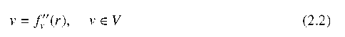
Векторна функція f' v ' називається агрегуючою функцією. V – це віртуальний простір зчитування датчика.
Опис стану робототехнічної системи
Опис стану робототехнічної системи складається з описів стану кожної з її трьох частин. Опис стану рецепторів r сильно залежить від типу реальних датчиків, підключених до системи. Показники цих датчиків варіюються від простих двійкових значень до складних багатовимірних бітових карт. У найскладніших випадках багатовимірні -масиви дійсних значень (наприклад, матриці) є найбільш відповідними абстрактними поняттями, що описують стан реальних датчиків. Дійсні вектори та логічні значення набагато частіше зустрічаються в промислових системах. Стан ефекторів e виражається через: стан шарнірів маніпулятора - специфікація шарніра, стан кінцевого ефектора, наприклад, інструмент, встановлений на маніпуляторі - специфікація інструмента, або стан об'єктів робочого простору - специфікація об'єкта. Мотивація для розглядання об'єктів, що знаходяться в робочому просторі, як ефекторів полягає в наступному. Якщо робот оснащений захоплювачем, він може взяти об'єкт і використовувати його як окремий інструмент, тому цей об'єкт потрібно розглядати як ефектор. Якби всі об'єкти, які можна перенести, не були включені до опису стану ефекторів, опис змінювався б щоразу, коли робот вибирає новий об'єкт. Це значно ускладнило б цей опис. Очевидно, що не всі об'єкти можуть використовуватися роботом як інструменти, тому не всі реальні об'єкти потрібно включати до опису. Оскільки перенесені об'єкти можна розмістити на нерухомих об'єктах, останні також можна включити до... специфікація. У разі включення деяких статичних об'єктів, об'єкти, що залишаються -нерухомими, просто не змінюють свого стану, але опис залишається незмінним. Ще однією причиною для розгляду всіх об'єктів з робочого простору як ефекторів є те, що пристрої, що взаємодіють з роботом, також є об'єктами поза його робочим простором, і вони зазвичай можуть активно впливати на середовище, як і ефектори. Які об'єкти включені до опису як ефектори, а які виключені з цієї специфікації певною мірою, є питанням вибору. Усі об'єкти, які переміщуються роботом прямо чи опосередковано, повинні розглядатися як ефектори. Інші, залежно від їхньої ролі у виконуваному завданні, можуть розглядатися або як зовнішні агенти, і тому їх існування виявляється датчиками, що викликають зміни лише r, або можуть розглядатися як ефектори, і тому зміна їхнього стану прямо або опосередковано через r відображатиметься
У випадку спільної специфікації стану ефектора зазвичай
використовуються узагальнені положення та швидкість кожного суглоба. У випадку специфікації інструменту, положення зазвичай виражається в декартових координатах, а орієнтація - в наборі трьох адекватно вибраних кутів (наприклад, кути Ейлера [10]) або кута повороту та осі обертання [ 24]. Однорідні координати, хоча й надлишкові, також зазвичай використовуються [28, 11, 24, 25]. Швидкість виражається як адекватна похідна за часом від положення та орієнтації. Кватерніонний опис використовується рідко [19, 17]. Крім того, може бути включений крутний момент або сила, що діє з боку кінцевого ефектора на навколишнє середовище. Специфікація стану ефектора об'єкта є досить складною, оскільки необхідно враховувати не лише положення та орієнтацію кожного об'єкта, але й зв'язки між цими об'єктами. Крім того, об'єкти характеризуються багатьма властивостями, які мають бути відображені в описі їхнього стану. Досить складним рішенням цієї проблеми є граф атрибутів, представлений у [17, 14]. Включення до системи об'єктів, відмінних від робота, призвело до того, що систему також називають віртуальним середовищем. Опис стану підсистеми керування c повинен включати опис стану всіх відповідних змінних (включаючи бази даних) та опис стану виконання програми керування (сама програма та вказівник на поточну виконувану інструкцію та наступну, яку потрібно виконати):
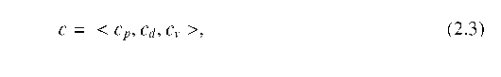
де: c p - стан частини підсистеми керування, що містить виконувану програму - стан програми керування, c d - стан позначення інструкції, c v – стан змінних. Стан керуючої програми залишається незмінним під час її виконання. Системи з самомодифікованими програмами тут не розглядаються, оскільки ними дуже важко -керувати та налагоджувати. Через це самомодифіковані програми вважаються фахівцями з інформатики поганою практикою програмування. Під час виконання програми змінюються лише c d та c v.
Інструкції та опис їхньої семантики
Після того, як прийнято рішення щодо того, як буде описуватися стан роботизованої системи, необхідно прийняти ще одне важливе рішення. Це рішення стосується того, як під впливом програми буде описуватися зміна стану системи в часі. Система змінює свій стан під впливом програми, що виконується її підсистемою керування, та будь-яких зовнішніх по відношенню до системи збурень. Ці збурення викликані зовнішніми агентами, що змінюють стан системи (включаючи ефектори). Виявлення цих змін стану можливе лише через рецептори або шляхом явного інформування системи про очікувану зміну стану шляхом включення до програми інструкції, що містить інформацію про модифікацію. В обох випадках системі має бути видана адекватна інструкція. Хоча сам робот не є причиною зміни стану ефектора (зовнішній агент викликає зміну), в обох випадках інструкція буде розглядатися як причина цієї зміни – з міркувань однорідності. Наприклад, якщо робот керується силою, а інструмент має бути податливим у всіх напрямках, то натискання на інструмент пальцем (зовнішній агент) призведе до того, що рука відступить від прикладеного тиску (тобто змінить стан ефектора). Очевидно, що для того, щоб робот це зробив, він повинен бути налаштований бути податливим. Те саме ще більш очевидно, коли об'єкт, який розглядається як ефектор, переміщується зовнішнім агентом (наприклад, конвеєром).
Програма складається з інструкцій. Виконання кожної інструкції програми викликає певну зміну стану системи. Важливо знати, який вплив інструкція матиме на стан системи, тобто якою буде її семантика. Очевидним рішенням вищезазначеної проблеми є пов'язування з інструкцією пари переходів станів: початковий стан, кінцевий стан. Нехай i - інструкція, а II - набір інструкцій, ii є II. Семантика інструкції визначається як відображення sem:
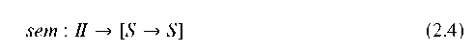
формулюється операційна семантика комп'ютерних інструкцій. На жаль, у випадку робототехнічної системи це надмірне спрощення, оскільки важливо знати, як система поводитиметься між початковим і кінцевим станами (наприклад, важливі не лише кінцеві точки траєкторії, але й шлях, яким рухається маніпулятор, оскільки він може зіткнутися з перешкодами). Іншим рішенням цієї проблеми є визначення початкового стану та континууму станів, що настають під час виконання інструкції. Послідовність елементів множини (наприклад, множини A) позначатимемо a*, а множину таких послідовностей — A*. Визначення 1 Якщо T — лінійно впорядкована неперервна множина, а T — її 1-зв'язна підмножина та існує функція f T ^ A, t є T, a є A, a = f (t), то f (T') позначається через a** та називається еволюцією елементів множини A. Множину всіх еволюцій a позначатимемо A**, a** є A**. Далі T' буде інтервалом часу. sem відображення визначається як:
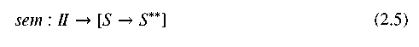
Зазвичай, повне знання еволюції стану, що виникає в результаті виконання інструкції, є непотрібним, і, крім того, опис стає надто складним. Проміжне рішення видається найбільш доцільним. Величина, на яку накладено обмеження, називається параметром переходу tp є TP. Множина всіх обмежень, накладених на параметри переходу, позначається Q. Множина всіх підмножин Q позначається як 2Q, тому відображення sem визначається як:
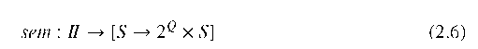
Межі можуть бути накладені на будь-який компонент стану системи. Це позначення точно визначає як початковий, так і кінцевий стани, але воно накладає обмеження лише на континуум проміжних станів. Можливо, багато еволюцій станів можуть задовольняти ці обмеження. Найбільш корисною формою цієї специфікації переходу станів системи є та, в якій деякі проміжні стани вказані явно. У цьому випадку межі виражаються через скінченну кількість дискретних часових станів системи. У такому випадку семма відображення визначається як:
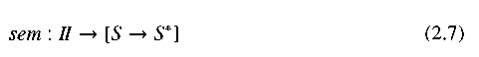
Це визначення також можна розглядати як дискретну форму (2.5). Така специфікація семантики інструкцій має ще одну перевагу. Більшість робототехнічних систем керуються комп'ютером, тому встановлені значення для спільних контролерів оновлюються в дискретні моменти часу. Таким чином, специфікація тісно пов'язана з методом реалізації. У цій роботі надається перевага саме цьому визначенню семантики інструкцій RPL.

  - Програмування роботів

Онлайн-програмування базується на навчанні робота траєкторіям, якими він має рухатися. Навчання здійснюється шляхом проведення маніпулятора робота через послідовність рухів та запису цих рухів, щоб пізніше їх можна було автоматично відтворити. Маніпулятор під час навчання може рухатися або вручну (тобто оператор використовує свої м'язи для переміщення маніпулятора з одного положення в інше), або за допомогою його приводів (тобто оператор використовує джойстик, клавіатуру навчального підвісного пульта або зменшену копію маніпулятора для керування приводами у відповідні положення). Незалежно від способу руху маніпулятора під час навчання, існує два способи запису траєкторії руху маніпулятора. У методі PTP (точка до точки) маніпулятор переміщується в кожну характерну точку траєкторії , зупиняється там, і натисканням спеціальної кнопки на панелі керування це положення запам'ятовується системою керування. Під час відтворення маніпулятор робота проходить через ці точки, використовуючи певну форму інтерполяції між ними. У методі CP (безперервний шлях), під час переміщення руки, положення автоматично записуються через постійні -проміжки часу. Оскільки точки розташовані дуже близько одна до одної, спеціальні процедури інтерполяції не потрібні. Більше того, рухи можна відтворювати з різною швидкістю, змінюючи часову базу (інтервал часу, відведений для досягнення наступної точки). Головною перевагою навчання є його простота, завдяки якій навіть оператор практично без кваліфікації може це зробити. Основні недоліки цього методу в чистому вигляді полягають у наступному: дуже важко враховувати дані, зібрані датчиками, не -створюється документація програми, легше створити нову програму, ніж модифікувати стару, і, нарешті, але не менш важливо, під час навчання робот зайнятий програмуванням, а не виробничим завданням.
Офлайн-програмування базується на текстових засобах вираження завдання, яке має виконати робототехнічна система. Завдання виражається мовою програмування роботів (RPL). Це може бути як спеціально визначена мова для роботів, так і універсальна мова комп'ютерного програмування (CPL). Перевага використання RPL пов'язана з підвищенням продуктивності робота (наприклад, він не використовується для програмування), легкістю використання даних датчиків та створенням програмної документації. Щоб зробити робота більш продуктивним, фаза, на якій він потребує програмування, має бути якомога коротшою. Іншими словами, програмування робота має здійснюватися незалежно від робота. Програма розробляється офлайн і лише потім завантажується в систему керування для виконання. Проблема такого підходу полягає в тому, що хоча роботи, що виробляються в даний час, мають високу повторюваність, вони демонструють низьку точність. Це вимагає калібрування програми, створеної офлайн. Оскільки вирішення цієї проблеми є відкритою дослідницькою проблемою [60], промислових роботів, що використовуються в даний час, неможливо запрограмувати виключно офлайн. Тим не менш, RPL привертають до себе досить багато уваги. Рішення проблеми калібрування є однією з причин цього, а іншою є спрощення кодування програм на цих мовах. Крім того, лише RPL повністю вирішують проблему інтеграції датчиків.
Кожна мова програмування оперує певними абстрактними поняттями. Інструкція мови складається з одного або кількох ключових слів та нуля або кількох аргументів. Ці аргументи виражають абстрактні поняття. Комп'ютерні мови оперують змінними різних типів. Значення цих змінних описують стан певних абстрактних понять. Інструкції, а отже, і мови, класифікуються відповідно до абстрактних понять, до яких вони посилаються. Основні інструкції RPL – це ті, що викликають рух ефекторів, тобто інструкції руху. Абстрактні поняття, до яких відносяться ці інструкції: суглоби маніпулятора, кінцевий ефектор або об'єкти робочого простору. Ці поняття використовувалися в підрозділі. 2.2 для вираження стану ефектора s.
Кожне з перелічених понять створює певне віртуальне середовище [161, 170, 164], в якому діють інструкції мови. Іншими словами, ті елементи, які вважалися важливими, були вибрані з реального середовища для формування віртуального середовища. Лише деякі елементи реального середовища (включаючи робота) є основою для створення абстрактних понять, що складають віртуальне середовище. Віртуальне середовище є спрощеною моделлю реального середовища. Від ступеня цього спрощення та від абстрактних понять, які були обрані для формування віртуального середовища, залежить складність системи керування роботом. Програміст через кожен рівень структури керування сприймає реальне середовище як спрощену модель – він сприймає віртуальне середовище. У випадку RPL вищезгадані абстрактні поняття ієрархічно пов'язані, тому ці мови можна класифікувати за рівнями [13]. Слід зазначити, що віртуальне середовище є певною абстракцією роботизованої системи. Мови найнижчого рівня називаються мовами спільного рівня. Інструкції цих мов призводять до генерації послідовностей сигналів, що керують приводами маніпулятора. Тож у цьому випадку суглоби маніпулятора утворюють віртуальне середовище. Проектування системи керування, яка приймає ці інструкції, є досить рутинним, але передбачити, як поводитиметься інструмент, коли всі приводи рухаються, не так просто. За спрощення проекту доводиться платити ціну складності програмування. Мови наступного рівня позбавляють користувачів цього недоліку. Основною концепцією віртуального середовища цього рівня є кінцевий механізм маніпулятора, тому ці мови називаються мовами рівня маніпулятора. Хоча легко передбачити траєкторію руху робота за допомогою мов цього рівня, програміст все одно повинен займатися описом усіх рухів маніпулятора, а не просто вказувати, які дії необхідно виконати для виконання завдання.
Інструкції мов об'єктного рівня працюють у віртуальних середовищах, що складаються з моделей об'єктів, що існують у робочому просторі. Програміст вказує лише те, які об'єкти слід перенести, щоб завдання було виконано. Система керування роботом, використовуючи свої знання про об'єкти та зв'язки між ними, перемістить маніпулятор таким чином, щоб виконати завдання. Починаючи з цього рівня, програмісту не потрібно турбуватися про рухи руки робота, а можна зосередитися на операціях, які необхідно виконати. На четвертому рівні, замість визначення всіх операцій, має бути достатньо лише загального опису мети. У цьому випадку система керування повинна згенерувати план дій, а потім виконати його. Мови рівня задач є предметом поточного дослідження. Основна відмінність між мовами третього та четвертого рівнів полягає в тому, що для вираження завдань у першій ми надаємо план дій, а в другій план генерується автоматично. На сьогоднішній день реалізовано понад сто мов програмування для роботів. Вичерпний огляд RPL можна знайти в [16, 12, 7]. На жаль, більшість із них мають лише односайтові реалізації, а їхні посібники недоступні. Лише деякі з цієї множини будуть коротко описані.
Мови програмування роботів на рівні суглобів та маніпуляторів
У випадку мов програмування роботів на рівні суглобів, рухи робота виражаються через відносні положення (зміщення для призматичних суглобів та кут повороту для обертових суглобів) послідовних ланок маніпулятора. Маніпулятори - це пристрої з кількома ступенями свободи, тому надзвичайно важко оцінити, де буде розташований кінцевий елемент, коли задано адекватний набір кутів та переміщень суглобів (наприклад, для шарнірних роботів). Оскільки мови програмування на рівні суглобів дуже складні у використанні, їх прикладів небагато Наразі такі мови в основному використовуються декартовими роботами. З іншого боку, мови для декартових роботів також можна розглядати як мови програмування на рівні маніпулятора, оскільки координати суглобів еквівалентні координатам кінцевого елемента. Як приклади мов програмування роботів на рівні маніпулятора було обрано дві: WAVE та VAL II; перша - тому, що вона була однією з перших добре розроблених мов на рівні маніпулятора та мала великий вплив на чимало мов, визначених пізніше (наприклад, VAL, AL), а друга - тому, що вона широко використовується з промисловими роботами PUMA.
WAVE [10, 3] був розроблений на початку 1970-х років у Стенфордській лабораторії штучного інтелекту для дослідницьких цілей. Він працює з трьома типами даних: координатними кадрами (TRANS), векторами (VECT) та лічильниками циклів. Арифметичні можливості цих типів дуже обмежені. Існують спеціальні інструкції для збільшення та зменшення лічильників циклів. Вони використовуються разом з інструкцією JUMP для побудови циклів програми. Більше того, SKIPE та SKIPN переходять (або ні) до наступної інструкції, якщо аргумент номера помилки дорівнює номеру стану помилки програми - ці інструкції можна використовувати для умовного виконання. OPEN та CLOSE стосуються захоплення. Інструкції MOVE, CHANGE та CENTER -переміщують маніпулятор. Інструкція MOVE переміщує кінцевий ефектор у цільове положення через дві проміжні точки за допомогою кубічної сплайнової інтерполяції в спільних координатах. Інструкція CHANGE використовується для поступового руху маніпулятора. Інструкція CENTER викликає закриття захоплювача. Коли один з пальців торкається об'єкта, положення маніпулятора змінюється таким чином, що зрештою захоплювач повністю закривається без зміщення об'єкта. Моніторинг прикладених сил під час руху можливий, якщо перед інструкцією руху видано інструкцію STOP. Прямолінійний та круговий рух можливі за допомогою інструкції DRAW, яка виконує функціонально визначений рух через серію положень. FREE (вільний рух) та SPIN (обертання) використовуються для вибору напрямку та осі обертання відповідно, для яких важіль є податливим. На основі цих даних система керування вибере шарніри, які будуть керуватися силою, і ті, які будуть керуватися положенням. FORCE (сила) викликає застосування заданої сили або крутного моменту. WOBBLE (коливання) – це інструкція, яка призводить до накладання невеликих синусоїдальних рухів на основний рух.
VAL II
VAL II [194, 14] розвинувся з VAL [193]. VAL був розроблений у 1975 році. У 1978 році VAL був переписаний як VAL II та пропонувався комерційно з роботами PUMA. VAL II - це інтерпретована мова, подібна до BASIC , тому вона складається з поєднання інструкцій, необхідних для керування роботом, та команд моніторингу для створення та маніпулювання програмами роботів (наприклад, редагування, завантаження, зберігання, видалення, друк, перерахування, виконання, переривання, налагодження). У рамках цієї роботі розглядаються лише інструкції керування роботом. VAL II , окрім цілочисельної та дійсної арифметики, має геометричні типи даних, необхідні для програмування роботів (наприклад, системи координат - іменовані місця розташування ; та спільні координати - іменовані точки точності ). Усі його змінні є глобальними. Він має конструкції керування виконанням програми goto, if then else, case, for, while, repeat та call, return . Крім того, програму можна змусити чекати на реакцію оператора ( PAUSE ), зупинити ( STOP, HALT ), затримати на певний час ( DELAY ) або примусово чекати на зовнішню подію (WAIT ). VAL II забезпечує асинхронну обробку програм керування процесами. Інструкції REACT, REACTI, REACTE здійснюють постійний моніторинг зовнішніх вхідних сигналів або помилок, і якщо відбувається певна подія з достатньо високим пріоритетом, вони викликають підпрограму, яка її обробляє. MOVE – це базова інструкція руху. Вона змушує руку робота переміщуватися до заданого місця або точної точки. Під час руху можна використовувати інтерполяцію з'єднання ( MOVE ) або декартову ( MOVES ) інтерполяцію. Якщо під час руху захоплення потрібно відкрити або закрити, використовуються MOVET або MOVEST з відповідним аргументом. Також можна вказати проміжні місця (наприклад, APRO, APROS, DEPART, DEPARTS ). Можна викликати або очікування завершення руху, або одночасне виконання наступних інструкцій, що не пов'язані з рухом. Також можна визначити швидкість руху ( SPEED ). Також можливе керування конфігурацією руки (наприклад , RIGHTY, LEFTY, ABOVE, BELOW, FLIP, NOFLIP ). Також можна контролювати точність досягнення точок переходу сегмента шляху ( COARSE, FINE, NONULL, NULL, INTOFF, INTON ). Окреме з'єднання може бути переміщено інструкцією DRIVE . Доступ до інтерфейсу RS-232C можна отримати з VAL II шляхом зчитування/запису на відповідну адресу порту. Існують спеціальні інструкції для зчитування двійкових входів та аналого-цифрових перетворювачів, до яких можна підключати датчики. Оскільки VAL II реалізовано на мікрокомп'ютері на базі LSI-11, його обчислювальні можливості досить обмежені. Більша частина його обчислювальної потужності використовується інверсною кінематикою та керуванням важелем. Більше того, VAL II є інтерпретованою мовою. Це залишає дуже мало обчислювальної потужності для обробки даних датчиків.
Мови програмування роботів об'єктного рівня . Для представлення в цій роботі обрано лише три мови програмування об'єктного рівня. З цієї ж причини будуть описані лише деякі особливості цих мов. З точки зору робототехніки, найважливішими здаються три особливості цих мов. Ці особливості: - опис руху (тобто інструкції щодо руху), - функціонування бази даних, яка містить стан віртуального середовища (тобто світу інструкції з використанням моделі), - структура програми. Ці три мови: AL (мова асемблера) [10, 12,] розроблена в Стенфордському університеті, RAPT (автоматично програмований інструмент для роботизованих пристроїв) [1, 2, 12, 13] , реалізовану в Единбурзькому університеті, та TORBOL (мова перетворення відносин між об'єктами) [16, 18, 13], розроблену у Варшавському технологічному університеті (пізніше також реалізовану в Технологічному університеті Лафборо). Кожна з цих мов була обрана за свій особливий підхід до програмування роботів на об'єктному рівні.
AL має синтаксис, подібний до синтаксису Pascal . Його основні типи даних: SCALAR, VECTOR, ROTATION, FRAME та TRANSFORM . Кожна змінна, окрім назви та типу, має пов'язану з нею одиницю вимірювання (наприклад, м/с для швидкості). Це підвищує можливість перевірки на помилки. Поняття об'єкта в цій мові не існує. Зазвичай, FRAMES - це імена, які змушують нас асоціювати їх з об'єктами або їх окремими частинами. Коли два об'єкти пов'язані разом або два фрейми описують дві частини одного об'єкта, система отримує інструкцію від команди AFFIX , що це так. Існує два типи цієї команди, які відрізняються додатковим ключовим словом: RIGIDLY або NONRIGIDLY . Жорстке з'єднання є симетричним, тобто якщо два об'єкти (фрейми) з'єднані жорстко, незалежно від того, який з них переміщується, інший слідуватиме за його рухом. У випадку нежорсткого з'єднання рух одного з фреймів призводить до руху іншого, але не навпаки. Два фрейми можна роз'єднати командою UNFIX . З того моменту в програмі, коли система зустрічає цю інструкцію, вона згодом обробляє два фрейми як окремі. Інструкції AFFIX та UNFIX є єдиним засобом визначення зв'язків, що відбуваються у віртуальному середовищі. Значення змінних, включаючи фрейми, можна змінити за допомогою оператора присвоєння. У цьому випадку програміст може здійснювати абсолютно необмежений вплив на модель світу, включаючи введення розбіжностей між станом моделі світу та реальним середовищем, тому слід бути гранично обережним. Базовий оператор руху має таку форму: MOVE < керований кадр > TO < місце призначення > [ < модифікуючі речення»; де кутові дужки містять нетермінальні символи, а квадратні дужки обмежують необов'язкові частини інструкції. < керований кадр > – це назва маніпулятора робота або назва кадру (об'єкта), прикріпленого до маніпулятора безпосередньо чи опосередковано . < призначення > – це кадр, що виражає цільову позицію для < керованого кадру >. Оскільки поточна позиція маніпулятора визначає початкову позицію, а < призначення > визначає цільову позицію руху, коли ми хочемо вплинути на проміжний рух, ми використовуємо < модифікуючі речення >. Вони визначають, як має виконуватися рух. < модифікуючі речення > можуть визначати проміжні точки на траєкторії руху ( VIA ) або наближення до цільової позиції ( APPROACH ) або точку відправлення поблизу початкового положення ( DEPARTURE ). Крім того, можна визначити швидкість руху ( VELOCITY ) або його тривалість ( DURATION ). Одним з аспектів руху є переміщення об'єктів. Іншим – застосування сил. AL дозволяє вказати силу вздовж вектора ( FORCE ) або крутний момент навколо вектора ( TORQUE ), що прикладається під час руху. Компоненти сили повинні бути ортогональними, щоб уникнути несумісних запитів. Прикладання сили нульової величини призводить до того, що рука уникає прикладення сили у заданому напрямку (тобто викликає податливість). Якщо рух має виконуватися зигзагом, накладеним на основну траєкторію, можна використовувати речення WOBBLE (такий вид руху (необхідно у випадку зварювання). У міру розвитку системи AL до неї було введено багато інших положень.
Віртуальне та реальне середовище з самого робота, його оточення та взаємодіючих -пристроїв. Повний і точний опис такого середовища не є ні необхідним, ні можливим. З точки зору класу завдань , які мають бути виконані (навіть дуже універсальним роботом), важливими є лише специфічні особливості реального середовища. Тому модель реального середовища, яка враховує всі необхідні деталі (з точки зору реалізованого завдання), називається віртуальним середовищем. Програміст , за допомогою мови програмування, сприймає лише віртуальне середовище. Іншими словами, мовою програмування можна описати лише деякі особливості реального середовища. Реальне середовище, описане таким чином, називається віртуальним середовищем.
Об'єкти. Віртуальне середовище, в якому працюють інструкції TORBOL, побудоване з моделей реальних об'єктів. Кожен об'єкт має певні властивості, що його характеризують. Це можуть бути такі ознаки, як: положення його основи, його форма або опис місця, найбільш придатного для його захоплення. Важливою характеристикою є шлях безпечного підходу до об'єкта. Набір ознак описується атрибутами об'єкта. TORBOL було введено два типи об'єктів : індексовані та неіндексовані об'єкти. Неіндексований об'єкт ідентифікується лише своєю назвою, а індексований об'єкт ідентифікується як своєю назвою, так і значеннями індексів. Можна використовувати до трьох індексів. Передбачалося, що всі об'єкти з однаковою назвою (значення індексів можуть відрізнятися) мають однакові характеристики та, отже, однакові атрибути. Ця характеристика мови дуже корисна у випадку об'єктів, розміщених на піддонах або в контейнерах.
Атрибути об'єктів Мова містить заздалегідь визначений константний набір можливих атрибутів. Кожен об'єкт характеризується непорожньою підмножиною набору атрибутів. Вибір атрибутів, що характеризують об'єкт, залишається за програмістом і здійснюється відповідно до вимог, що накладаються виконуваним завданням. Геометричні властивості об'єктів описуються координатними системами (або, скорочено, просто, системами відліку), тобто: ортогональними, праворукими множинами декартових базисних векторів зі спільним початком координат. Первинна система координат, прикріплена до об'єкта, називається BASE (БАЗА) . Інші чотири попередньо визначені системи координат називаються TOP (ВЕРХ), BOTTOM (НИЗ), INSIDE (ВСЕРЕДИНІ) та HANDLE (РУЧКА) . Їх розташування (положення та орієнтація) залежить від базової системи координат . Вони визначають певні характерні місця на або в об'єкті. В принципі: ВЕРХ – місце, де можна розмістити інший об’єкт, ДНО – місце, де може відбуватися контакт між об’єктом та його опорою, ВСЕРЕДИНІ – внутрішня частина об’єкта (у випадку порожнистих об’єктів), РУЧКА – це місце, яке найкраще підходить для захоплення предмета. Крім того, було введено атрибут під назвою PATH . Він визначає маршрут безпечного підходу до об'єкта. PATH – це впорядкований список фреймів, заданих відносно BASE . Коли об'єкт потрібно захопити, фрейм, прикріплений до центральної точки інструменту (TCP), повинен пройти через усі фрейми, перелічені в PATH . Цей атрибут дозволяє реалізувати елементарне запобігання зіткненням. Атрибут GRASPED визначає, чи утримується об'єкт захватом. Атрибут INPUT визначає вхідні сигнали для об'єкта (наприклад, вхід для взаємодіючого пристрою - його ввімкнення або вимкнення). До такого входу має бути підключений вихід системи керування роботом. Останній атрибут називається SHAPE . Цей атрибут був введений лише для моделювання виконання програми, написаної на TORBOL . Він дозволяє графічно представляти об'єкт. Форму об'єкта можна представити як об'єднання наступних примітивних фігур: КУБОЇД, ПРИЗМА з рівностороннім многокутником в основі, ПІРАМІДА з рівностороннім многокутником в основі. Класи об'єктів По суті, клас об'єктів – це набір об'єктів, що описуються одним і тим самим набором атрибутів. Різні об'єкти одного класу матимуть різні значення своїх атрибутів. Тим не менш, мова дозволяє специфікувати кілька класів об'єктів, що мають однакові набори атрибутів. Ця можливість була введена тому, що набір атрибутів, визначених мовою, не дуже великий, і це підвищує читабельність програм. Більше того, для автоматичної перевірки семантичної коректності програми може бути важливим, щоб об'єкти з однаковими наборами атрибутів належали до класів з різними назвами. Відносини Оскільки програма в TORBOL розглядається як послідовність ситуацій (відношень), яких повинні досягти об'єкти, необхідно створити механізм для визначення таких відношень. Відношення вищого рівня визначається шляхом надання відношень нижчого рівня . Компілятор автоматично генеруватиме такі команди руху для робота, щоб відношення нижчого рівня стало дійсним. Виникнення відношення нижчого рівня еквівалентне (за визначенням ) ситуації, в якій має місце відповідне відношення високого рівня. Вищезазначені міркування стануть набагато зрозумілішими після прочитання наступного прикладу.
Якщо в програмі задано два класи об'єктів з назвами болти та пластини відповідно , то між об'єктами цих класів можна визначити відношення з назвою «в». Ситуація, коли болт буде у відношенні «в» з пластиною, виникає, коли болт розміщено всередині отвору пластини (рис. 3.1) . Відношення «в» є відношенням вищого порядку.

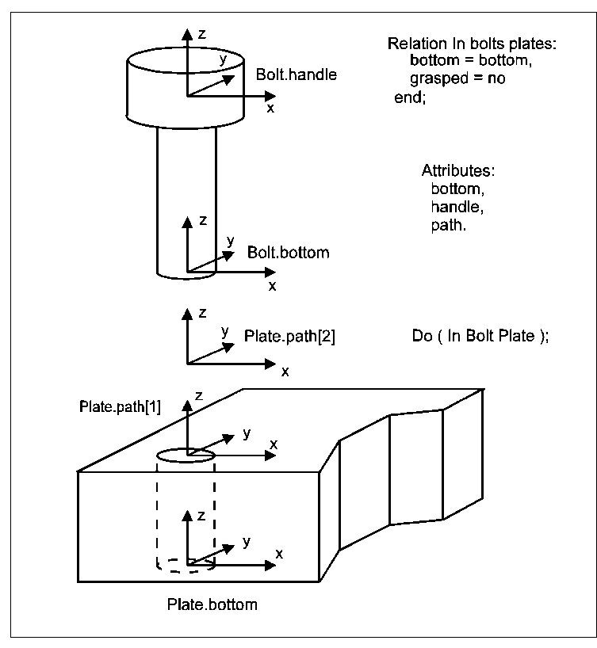
Рисунок 1.1 - Визначення зв'язку між болтом та пластиною

Тепер його потрібно описати через еквівалентні відношення нижчого рівня. Відношення нижчого рівня можна представити відношенням «дорівнює» між значеннями атрибута BOTTOM болта та атрибута BOTTOM пластини. Звичайно, значення обох атрибутів (систем координат) повинні бути виражені в одній системі координат, тобто в глобальній системі координат. Формальний метод визначення відношень високого рівня через відношення низького рівня (математичні) представлено в [14, 10, 4]. У TORBOL можна визначити як унарні, так і бінарні відношення, де останні можуть бути двох типів: симетричні та асиметричні. Унарне відношення визначає особливість, яку ми хочемо, щоб набув об'єкт (який є аргументом цього відношення). Наприклад, якщо ми вважаємо токарний верстат нашим об'єктом, то ми можемо вимагати його активації (ACTI VATED LATHE) . ACTIVATED - це назва унарного відношення, а LATHE - це об'єкт, який є аргументом цього відношення. Чи активовано LATHE , чи ні, є його особливістю. Відношення вищого порядку ( ACTIVATED ) має бути визначене через відношення нижчого порядку [19] між значенням атрибута INPUT (об'єкта з назвою LATHE ) та константою (тут бінарним значенням). Система керування роботом виведе це значення, що призведе до активації токарного верстата. Вище наведено приклад бінарного відношення. Потрібно розрізняти лише симетричні та асиметричні бінарні відношення. Якщо два об'єкти з іменами OB1 та OB2 перебувають у відношенні REL один з одним, що можна записати як (REL OB1 OB2) , то у випадку симетричного відношення зміщення об'єкта OB1 викликає зміщення об'єкта OB2 , і навпаки. Коли відношення REL є асиметричним, рух об'єкта OB2 призводить до руху об'єкта OB1 , але не навпаки. Симетричні відношення мають місце, коли два об'єкти певним чином закріплені один з одним (наприклад, склеєні або з'єднані гвинтами). Асиметричні відношення виникають, коли один об'єкт розміщений зверху іншого або всередині іншого (з вільним приляганням).
Виконання унарного відношення зводиться до виведення з системи керування робота сигналу з величиною, зазначеною у визначенні цього відношення. Вихід -OUT_SIGNAL (i) , де i – номер виходу, має бути фізично підключений до ВХОДУ об'єкта. Структура програми TORBOL Програма, написана на TORBOL , складається з чотирьох частин (можливо, порожніх):
- заголовок програми,
- підрозділ декларації,
- підрозділ ініціалізації,
- підрозділ програми.
Програма починається з ключового слова TITLE , за яким йде назва програми (це заголовок). Підрозділ оголошення містить оголошення додаткових змінних , класів об'єктів, об'єктів, відношень та подій. Підрозділ ініціалізації містить початковий стан віртуального середовища та додаткові змінні. Якщо система має камеру, то стан віртуального середовища можна зчитати, «дивлячись» на реальне середовище. Наразі початковий стан віртуального середовища має бути наданий програмістом (досить трудомістка діяльність). Він повинен призначити початкові значення всім атрибутам об'єктів та деяким додатковим змінним. Крім того, він повинен вказати, які відношення вже існують у середовищі. Підрозділ програми містить інструкції, що визначають завдання, яке має виконати робот. Програма завершується ключовим словом FINISH .

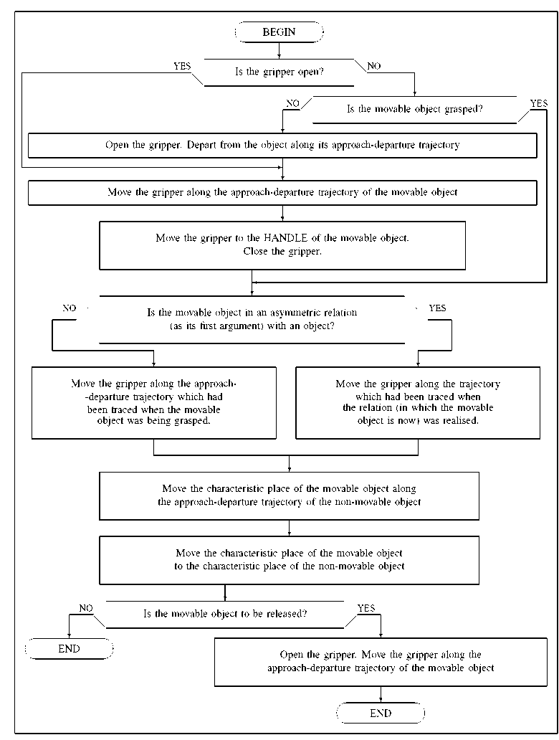
Рисунок 1.2 лок-схема виконання бінарного відношення

Порівняння RPL на рівні об'єктів AL та TORBOL спираються на фрейми в описі об'єктів. TORBOL та RAPT використовують форму для опису тіл. Якщо об'єкт змінює свою форму під час обробки (форму потрібно перевизначити), або якщо об'єкт є гнучким (наприклад, гумові прокладки), виникають деякі проблеми в описі завдання в RAPT . З іншого боку, більшість програм САПР генерують як вихідні дані описи форм об'єктів. RAPT може легко використовувати цей вихідний код в описі віртуального середовища, тим самим скорочуючи час розробки програми. AL та RAPT не розрізняють зв'язки між частинами об'єктів та між самими об'єктами. TORBOL використовує різні засоби для визначення зв'язків між частинами об'єкта (атрибутів) та різні для визначення зв'язків між об'єктами (відношень ). В AL визначення об'єкта дещо розпливчасте, в RAPT воно набагато суворіше, тоді як у TORBOL об'єкт є дуже окремою сутністю. Системи, що спираються на фрейми, мають проблеми із завданням рухів роботів з менш ніж шістьма ступенями свободи. Якщо, наприклад, інструмент є осьово-симетричним, а робот має п'ять ступенів свободи, дуже важко визначити досяжні положення, хоча завдання можна реалізувати без проблем (при програмуванні шляхом навчання). TORBOL вирішує цю проблему, визначаючи обертальний віртуальний ступінь свободи навколо осі інструменту. RAPT спирається на методи штучного інтелекту для генерації рухів, тому ці методи також повинні використовуватися для вирішення вищезазначеної проблеми.
У випадку AL рух задається через рухи фреймів, і система частково покладається на програміста для правильної актуалізації моделі світу. Ця процедура схильна до помилок. Оскільки в RAPT рух об'єкта задається як рух тіла, що задовольняє цільову ситуацію, тут не може виникнути жодної розбіжності між реальним та віртуальним середовищами. Проблема полягає в тому, що для виведення рухів руки необхідно використовувати методи штучного інтелекту. Це неможливо зробити онлайн. Оскільки програма TORBOL - це послідовність співвідношень, які необхідно створити під час виконання завдання, тут знову ж таки не може виникнути жодної розбіжності між реальним світом та моделлю світу. Тільки AL може суттєво впливати на виконання проміжної частини траєкторії (за допомогою модифікаційних речень). Коли інформація збирається датчиками, її можна легко використовувати, якщо в реалізації мови присутній відповідний речення; якщо ні - мову можна покращити. Деякі вдосконалення були внесені до RAPT [15] та TORBOL [17] для врахування датчиків, але вони не дуже природні . Проблема інтеграції датчиків у системи об'єктного рівня поки що залишається відкритою дослідницькою проблемою.
Зі сказаного дуже важко судити, яка система є найкращою. Кожна має
свої переваги та недоліки. Мови програмування роботів на об'єктному рівні потребуватимуть подальшого розвитку, щоб їх можна було використовувати на заводському цеху. Мова, яка розглядає об'єкти як окремі сутності з атрибутами, один з яких буде змінною (гнучкою ) формою, і дозволяє подвійне визначення відношень (тобто використовує як фрейми , так і форми об'єктів), постає метою майбутніх досліджень. Крім того, така майбутня мова повинна враховувати різноманітність датчиків, які можна інтегрувати в роботизовану систему, та належним чином обробляти агрегацію та використання даних з цих датчиків. І останнє, але не менш важливе: необхідно враховувати непередбачені події, що виникають під час нормального виконання програми, тобто процедури обробки помилок та їх відновлення повинні бути легко реалізовані такою мовою.
Гібридне програмування недоліки чисто офлайн та онлайн методів програмування спричинили інтенсивний пошук рішень вищезазначених проблем. Одним із рішень є покращення навчання за допомогою текстового методу програмування – гібридного програмування . У цьому випадку система керування оснащена інтерпретатором мови, і під час навчання подаються лише аргументи інструкцій руху. У багатьох випадках програму можна створювати офлайн, і на заводі подаються лише ці аргументи. Це рішення частково усуває проблеми обробки датчиків та калібрування програми, але робот все одно непродуктивний під час навчання. У цьому випадку також отримується програмна документація.
VAL II [14] можна розглядати як гібридну мову програмування роботів, оскільки, окрім можливості надання числових аргументів інструкціям руху (наприклад , MOVE, MOVE S 6 ), можна навчити місце, до якого наказано перемістити руку. Рука переміщується в цільове місце за допомогою навчального пульту. Це місце буде збережено як аргумент інструкції руху під час її введення. Зазвичай, не так багато таких місць потрібно навчити. Решту місць, яких має досягти рука робота, або не потрібно вказувати дуже точно, або їх можна вказати стосовно точних тих, які були навчені. Доки проблему калібрування не буде вирішено задовільно, повинна існувати певна форма «калібрування шляхом навчання» , тому використовуватиметься гібридне програмування, а не чисто офлайн-метод. Тим не менш, офлайн-компонент програмування буде домінувати, особливо через тенденцію інтеграції датчиків у сучасні роботизовані системи. Більше того, на думку автора, з причин, пояснених у розділах 5 та 6, будуть використовуватися радше бібліотеки процедур, розроблені спеціально для роботів, на універсальних мовах програмування, ніж такі спеціалізовані мови, як AL, RAPT або TORBOL . У наступному розділі буде обговорено вплив інструкцій RPL на компоненти роботизованої системи . У цьому обговоренні буде зазначено необхідні компоненти набору інструкцій RPL та надано деякі підказки щодо його реалізації.

  - Висновки по розділу

Програмне забезпечення є ключовим компонентом робототехнічних систем, оскільки визначає здатність робота до управління, адаптації та виконання завдань у змінній середовищі. Розробка такого ПЗ потребує міждисциплінарного підходу, охоплюючи кінематику, динаміку, сенсорику, планування дій і взаємодію з користувачем.
Опис стану робототехнічної системи та формалізація семантики інструкцій дозволяють створити гнучку модель взаємодії програміста з робототехнічним середовищем, яка враховує змінність станів підсистем (ефекторів, рецепторів, управління) та вплив зовнішніх факторів. Такий підхід забезпечує точне та ефективне програмування роботів, зокрема у відкритих системах, де потрібна адаптивність до нових завдань та середовищ.
Програмування роботів може здійснюватися як онлайн, через пряме навчання траєкторіям, так і офлайн, з використанням мов програмування роботів (RPL), що дозволяє підвищити продуктивність та інтегрувати датчики та планування завдань. Мови RPL класифікуються за рівнями абстракції – від управління окремими суглобами до опису завдань високого рівня – і забезпечують різну ступінь автоматизації, що визначає складність програмування та можливості системи.

РОЗДІЛ 2. МОВИ ПРОГРАМУВАННЯ В РОБОТОТЕХНІЦІ

2.1 Інструкції мовою роботів

У наступному обговоренні буде показано, який вплив повинні мати інструкції RPL на робототехнічну систему, щоб система була повністю керованою цим набором інструкцій. Вплив інструкцій RPL на систему буде описано з точки зору змін стану системи. Підстановка (2.3) у (2.1) дає наступне:
Для певних інструкцій послідовність проміжних станів зводиться до нуля ( існують лише початковий та кінцевий стани). Інші інструкції вимагають, щоб кількість проміжних станів. У цьому випадку після інструкції руху ставиться знак оклику. стани повинні бути більшими за нуль. У першому випадку інструкція називатиметься однокроковою інструкцією , а в другому - багатокроковою . Інструкції CPL вважаються однокроковими, якщо вони не є складеними інструкціями. Незалежно від того, чи є інструкція однокроковою чи багатокроковою, вкрай важливо знати, яким буде стан s i+1 системи після виконання одного кроку з поточного стану s ', де верхній індекс i позначає номер дискретного стану. У наступному обговоренні буде розглянуто вплив окремої інструкції на стан системи. Цей вплив буде описано як набір певних відображень. Припускається, що c p не залежатиме від виконання жодної інструкції, тому c p = const, отже c p не буде аргументом відображень, що описують семантику інструкції.
Вплив виконання інструкцій на стан компонентів системи
Кожна інструкція RPL впливає на cd , оскільки лічильник програм змінює свій стан під час виконання інструкції. Він позначає як наступний крок, так і наступну інструкцію, яка буде виконана, тому його значення має збільшуватися під час виконання кожного кроку та інструкції в програмі. Наступна інструкція , яка буде виконана, може бути визначена значенням виразу, обчисленого з усіх або будь-якої комбінації членів: e, r, cd , cv . Якщо зосередити увагу на змінах
стану cd , то можливі такі випадки:
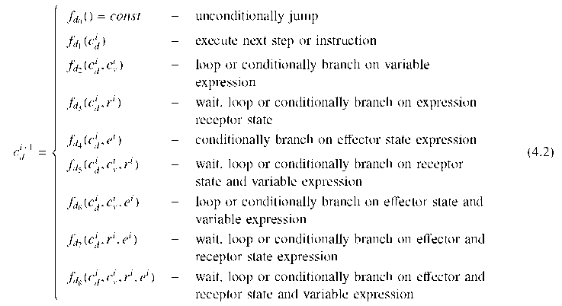
Функції f( dj) , j = 0,..., 7, є окремими випадками функції f( d%) . Важливо зазначити, що з (1.2) В результаті виникають два різні випадки: f do , f dl - де наступний крок або інструкція, що має бути виконана, визначається лише на основі інформації, що міститься в познаці програми та самій виконуваній інструкції (тобто лічильник програми збільшується на константне значення або йому присвоюється константне значення); та всі інші випадки - де наступна інструкція залежить від значення виразу, утвореного значеннями змінних, показаннями датчиків та поточним станом ефекторів. В останньому випадку значення виразу може бути використано для керування виконанням циклу, умовного переходу або затримки. Вищезазначене Це розмежування поділяє набір інструкцій на дві категорії : безумовні інструкції та умовні інструкції . Якщо стан змінних (пам'яті) змінюється внаслідок виконання інструкції, то можливі такі випадки:
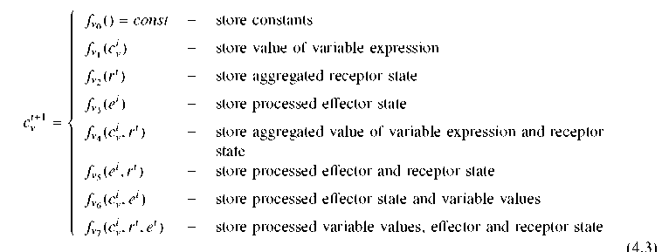
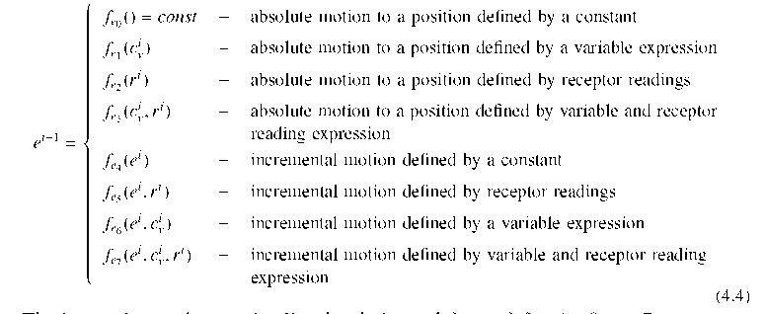
Інструкція, що виконується, передбачає вибір та форму функцій fVj , j = 0,..., 7. Інструкції зберігаються в пам'яті керуючої частини системи. Це єдиний вплив, який c d має на майбутній стан змінних. Саме тому він не виражається явно як аргумент функцій fVj , j = 0,..., 7. Загалом, або обчислюється та зберігається значення певного виразу, або обчислення виразу не відбувається, і жодної модифікації c v не виконується інструкцією. У першому випадку інструкція називається інструкцією зберігання , а в другому - інструкцією, що не зберігає . Якщо стан ефекторів змінюється внаслідок виконання інструкції, то можливі такі випадки: Інструкція, а отже, і c d , передбачає вибір та форму ot f ej , j = 0,..., 7. Ефектори залежать від інструкцій руху . Виникають такі можливості: - відбувається або абсолютний рух (при обчисленні наступної позиції ефектора поточна -позиція не враховується - використовуються функції: fej , j = 0,...,3), або поступовий рух (наступна позиція обчислюється на основі поточної позиції - використовуються функції: fej , j = 4,..., 7). У першому випадку інструкція називається інструкцією абсолютного руху , а в другому випадку - інструкцією поступового руху ; - або використовуються рецептори – сенсорні рухи ( використовуються функції: f e2 , f 3 , f e5 , f 7 ), або сенсори не використовуються – безсенсорні рухи (використовуються функції: f e0 , f ei , f e4 , f e6 ). У першому випадку інструкція називається інструкцією сенсорного руху , а в другому – інструкцією безсенсорного руху . Формули (2.2) , (2.3) , (2.4) Вкажіть фактори, які можуть впливати на виконання інструкції. Вони показують, яким фактором можна змінити кожен з елементів стану системи. Єдиним елементом стану системи, який неможливо змінити таким чином, є стан рецепторів r. На стан рецепторів можна впливати опосередковано, змінюючи стан ефекторів або подіями, зовнішніми по відношенню до системи (зовнішні агенти).
Використання датчиків
Завдання робототехнічної системи полягає у виконанні завдання, що надається їй у формі програми. Інструкції руху в програмі викликають зміни стану ефекторів, наприклад. Якщо позначення (2.7) Якщо припускається , то виконання інструкції руху починається в початковому стані , закінчується в кінцевому стані та проходить послідовність проміжних станів . Більшість роботів керуються цифровими комп'ютерами, тому виконання кожної інструкції поділяється на кроки . Кожен крок призводить до зміни стану системи з одного проміжного стану в наступний. У кожному проміжному стані (або під час його досягнення) стан системи можна вимірювати – контролювати за допомогою датчиків. Поточний стан системи можна лише контролювати, але на майбутні проміжні стани можна впливати – контролювати . Початковий стан можна розглядати як поточний проміжний стан на початку виконання інструкції руху . Кінцевий стан – це поточний проміжний стан, у якому завершується виконання інструкції. Оскільки початковий і кінцевий стани є окремими випадками поточних проміжних станів, обидва з них можна лише контролювати. Ці ідеї символічно ілюструються на рис. 2.1.

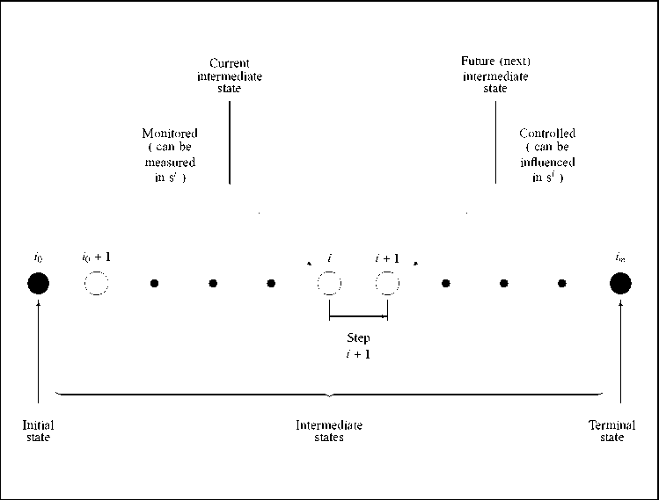
Рисунок 2.1 - Еволюція стану системи під час виконання інструкції руху

Моніторинг стану системи здійснюється рецепторами. Необроблені дані, отримані від них, зазвичай не можуть бути використані безпосередньо для моніторингу або керування системою. Їх необхідно перетворити на корисну форму шляхом агрегації даних , а результат зберігається у змінних. В результаті отримується показник віртуального датчика v (2.2) . Нехай початковий стан виконання багатокрокової інструкції позначено i 0 , а послідовні проміжні стани i = i 0 + 1,...,i m , де i m – мітка кінцевого стану. Якщо система виконала i кроків і наразі знаходиться в проміжному стані s i , наступний проміжний стан ефекторів e i + 1 обчислюється за допомогою будь-якої з передавальних функцій ефектора f ej , j = 0,..., 7 з (2.4) . Можна назвати три різні цілі моніторингу:
- моніторинг початкового стану,
- моніторинг стану терміналів,
- моніторинг стану помилок.
Моніторинг початкової умови починається у початковому стані та змушує систему -виконувати певну кількість кроків, очікуючи на виконання початкової умови. Якщо початкова умова виконується на початку виконання інструкції, кількість кроків, виконаних на цьому етапі виконання інструкції, дорівнює нулю. Після виконання початкової умови зазвичай протягом наступних кроків виправляється як помилка, так і Термінальні умови контролюються, доки одна з них не буде задоволена. Задоволення термінальної або помилкової умови переводить виконання інструкції руху в термінальний стан (рис. 2.2) . Тут знову ж таки, кількість виконаних кроків залежить від моменту, коли буде виконано одну з цих умов.

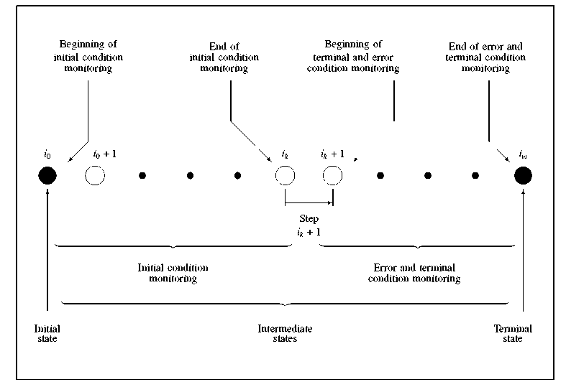
Рисунок 2.2 - Моніторинг виконання інструкції руху
Приклади інструкцій руху
RPL Найзагальніша семантика інструкцій RPL має такий вигляд: Це багатокрокова інструкція. Програма, яку потрібно виконати, складається з послідовності інструкцій , тому cp має вигляд: f_d8 , f_e7 , V , f", f " . Семантика інструкції виглядають наступним чином. Спочатку система очікує виконання початкової умови. Структура цієї умови залежить від форми f". Під час очікування виконання початкової умови стан ефекторів не змінюється (e i+1 = e l = e 0 ), тому використовується f", а не f". Протягом періоду очікування, а також під час виконання наступних кроків, певні вимірювання можуть бути оброблені та збережені.
Це залежить від форми f ^. Після виконання початкової умови починається моніторинг терміналу та стану помилки. Оскільки майбутній стан ефектора залежить від показань датчика (f 7 ), траєкторія ефектора або генерується, або змінюється залежно від збереженого значення c vv . Наступний крок, який потрібно виконати, позначається f d8 . Після виявлення стану терміналу або помилки інструкції, f d8 визначає наступну інструкцію, яку потрібно виконати. Загальна форма функцій f( dj) , j = 0,..., 8 з (4.2) можна обмежити наступним:
де i0 , im – мітки початкового та кінцевого станів відповідно. Хоча однієї інструкції з такою складною семантикою було б достатньо для побудови програм для роботів, її синтаксис був би дуже заплутаним. Зазвичай RPL вводять кілька інструкцій зі значно менш складною семантикою. Семантика кількох інструкцій з різних існуючих RPL буде визначена за допомогою введеної нотації. Команда VAL II MOVES < розташування >, — це багатокрокова, безумовна, беззберігальна інструкція абсолютного руху без датчиків. Ця інструкція змушує інструмент зайняти місце (позицію та орієнтацію), задане його аргументом. Проміжні місця обчислюються шляхом інтерполяції прямих ліній між -початковим та кінцевим місцем. Місцезнаходження інструменту визначається декартовими координатами X , Y , Z та кутами O, A, T s1. Максимальна швидкість руху залежить від певної глобальної змінної, встановленої програмістом за допомогою інструкції SPEED < значення >. Семантика цієї інструкції така:
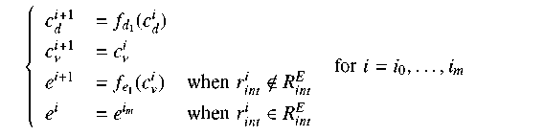
де r int – це показник внутрішнього рецептора, а Rf nt – його простір помилок. Система -VAL II контролює положення маніпулятора та деяких інших датчиків безпеки. Якщо система виявляє помилку (наприклад, порушення робочого простору), маніпулятор зупиняється. Ці показники датчиків недоступні безпосередньо програмісту, тому їх не можна використовувати для оцінки показників віртуальних датчиків. Хоча внутрішні датчики, з міркувань безпеки, завжди використовуються інструкціями руху, цей факт не змінює ставлення до інструкцій типу MOVES – вони є бездатчиковими інструкціями, оскільки зовнішні датчики не впливають на їх виконання, коли немає фатальної ситуації . відбувається. Функція f dl збільшує лічильник кроків і після виконання інструкції MOVES призначає наступну програмну інструкцію для виконання . Функція f ei призводить до руху кінчика інструменту по прямій лінії в декартовому просторі та його плавного обертання. Зміни конфігурації інструмента заборонені. На жаль, посібник з VAL 11 не дає жодних підказок щодо того, як слід визначати функцію f ei .

2.2 Впровадження мов програмування для роботів

Існує три методи впровадження RPL:
- як спеціалізована мова,
- як удосконалення існуючого CPL,
- як бібліотека процедур, специфічна для роботів, закодована в універсальному CPL.
Реалізація спеціалізованої мови - це дуже трудомістке завдання. Спочатку
-необхідно розробити визначення мови (синтаксис, семантика) . Зазвичай виявляється, що така мова повинна мати всі властивості CPL, а також специфічні для робота інструкції та типи даних, що робить її дуже складною як для освоєння, так і ще складнішою для реалізації. VAL II [14, 12], WAVE [10], RAPT [2, 16], AL [100, 16] , TORBOL [12, 18, 1], SRL [12] та багато інших RPL були реалізовані таким чином. Оскільки RPL повинен мати майже всі конструкції, що приписуються CPL, здається, що другий із перелічених способів реалізації був би більш доречним. На жаль, дуже рідко можна розширити визначення CPL - головним чином тому, що код компілятора доступний лише у виконуваному (незмінному) вигляді (вихідний код є комерційною таємницею), і тому цей шлях зазвичай закритий для дослідників робототехніки. Останній метод є найдешевшим, як з точки зору коштів, необхідних для розробки -RPL , так і часу, витраченого на цю розробку. Потрібно кодувати лише процедури, специфічні для робота, тоді як усі механізми CPL залишаються доступними програмісту. Більше того, не потрібно вносити жодних змін до компілятора чи інтерпретатора мови. Єдиним недоліком є те, що інструкції, специфічні для робота, дещо більш загадкові (замість явних інструкцій робота з відповідними аргументами необхідно використовувати процедури з адекватними параметрами). Якщо створення бібліотеки обрано як засіб реалізації RPL, то CPL, яка буде основою, та методологію програмування все ще потрібно вибрати. Наприклад, PASRO [11, 12], POLROB [7], ROPAS [18] та ROOPL [17 18] базуються на мові Pascal [19], а C [9, 2] є основою для RCCL [3] та ARCL [23] , а також мови програмування дослідницько-орієнтованого контролера роботів RORC [15, 1]. дві мови програмування роботів на рівні маніпулятора, реалізовані автором як бібліотеки процедур, закодованих на Паскалі ( ROPAS ) та в об'єктно-орієнтованому розширенні Паскаля ( ROOPL ). Вони не були описані в розділі 3, оскільки визначення цих мов невіддільні від платформ їх реалізації. Визначення їхніх інструкцій – це код (на мові Pascal ) процедур, що реалізують ці інструкції. У випадку спеціалізованих мов визначення інструкцій можна легко відокремити від їх реалізації, тому в цьому розділі будуть описані лише аспекти реалізації
TORBOL , яка є спеціалізованою мовою.
ROPAS (RObot PAScal) — це бібліотека специфічних для роботів типів даних та процедур, написаних мовою Pascal [19], яку можна використовувати в програмах, що генерують, змінюють та виконують траєкторії руху маніпулятора робота. Бібліотека не має замкнутої форми, тому нові процедури можна легко додавати. На відміну від PASRO [11], яка також є бібліотекою процедур Pascal для керування роботами, ROPAS визначає два специфічні для збірки типи даних:
- однорідна матриця перетворення (на яку вказує MatrixPtr ), яка може представляти систему координат відносно деякої іншої системи відліку, перетворення між системами координат або оператор переміщення та обертання. Оскільки як переміщення, так і обертання є окремими випадками однорідного перетворення, жодні інші геометричні типи даних не потрібні.
- Точка шляху (на яку вказує PathPointPtr ) є елементом двосторонньо зв'язаного списку фреймів. Точки шляху використовуються для опису шляхів у просторі відносно певної опорної системи координат. Кожна точка шляху містить інформацію про декартові координати X , Y , Z , а також орієнтацію системи координат, що проходить по шляху. Крім того, надаються вказівники на попередню та наступну точку шляху.

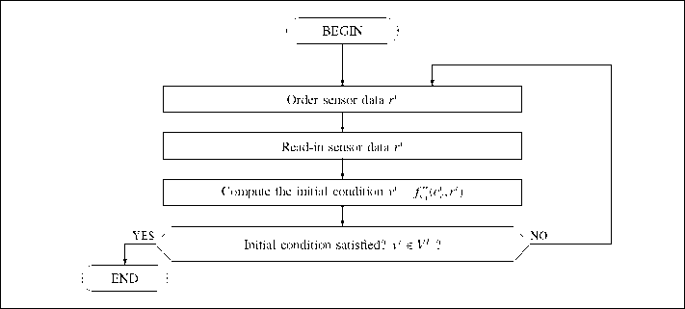
Рисунок 2.3 - Моніторинг початкового стану

PASRO вводить більше геометричних типів даних (вектор, обертання та кадр), тому значна частина його процедур пов'язана з математичною маніпуляцією цими типами даних ( makevector, vabs, vadd, vsub, vmul, vdiv, vrot, vdot, vcross, makerotation, rotrot, rotaxis, rotangle, makeframe, setframe, frametransl, framerot, transframe, framerel, frameinv ). Обробка та використання даних датчиків не були пріоритетом авторів PASRO . PASRO має кілька дуже простих процедур, що підтримують зв'язок через інтерфейс із зовнішніми пристроями або датчиками: sigon (ad: integer) - встановлює порт за адресою ad , sigoff (ad: integer) - скидає порт за адресою ad , sigin (var bout: Boolean; ad: integer) - зчитує значення в порту за адресою ad ; якщо високий, bout присвоюється значення true , інакше – значення false , anout(v, ad: ціле число) – передає значення v до цифро-аналогового перетворювача через порт за адресою ad , anin (var v: integer; ad:integer) – зберігає дані з аналого-цифрового перетворювача на порту ad у змінній v . У випадку ROPAS основну частину бібліотеки складають як процедури агрегації даних датчиків, так і процедури їх використання. ROPAS має три окремі елементарні інструкції руху, кожна з яких реалізована як процедура Паскаля . Перша змушує робота чекати на виконання початкової умови (рис. 5.1) . Його семантика задається формулою (4.8) . процедура Wait ( InitialCondition: ConditionTemplate;
Друга інструкція руху контролює помилку та стан терміналу (рис. 2.4) . Його семантика задається формулою ( 2.12) . процедура MoveMonitoring (Інструмент:

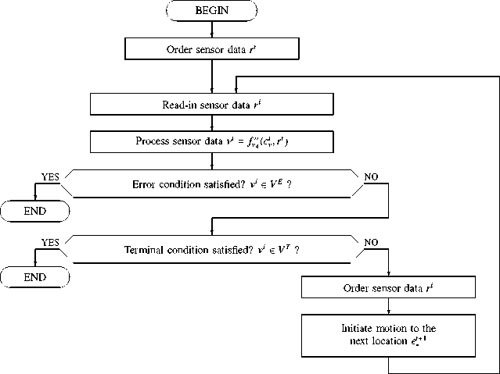
Рисунок 2.4 - Моніторинг помилок та стану терміналу

де TransferTemplate – це процедурний тип, що визначає передавальну
функцію, що обчислює наступний стан кінцевого ефектора на основі Траєкторії (тобто el) та призначених віртуальних датчиків v. Решта параметрів такі ж, як зазначено вище. У цьому випадку в кожній проміжній точці шляху оцінюються кінцеві умови та умови помилки, і нова точка шляху обчислюється за допомогою передавальної функції. Передавальна функція може генерувати точку шляху лише на основі знання поточного стану ефекторів та показань датчиків, або вона може враховувати траєкторію, створену офлайн (тобто el), змінюючи її за допомогою даних датчиків.
Введення процедурних параметрів значно зменшує кількість типів інструкцій руху, що визначаються мовою програмування робота. Наприклад, у PASRO різні типи інтерполяції між поточною позицією робота та цільовою позицією потребують окремих інструкцій. У ROPAS та сама інструкція ( Move ) викликається з різним параметром TransferFunction , що значно підвищує читабельність результуючого коду. Якщо інструкцію очікування (Wait) поєднати з інструкцією переміщення (Move) в послідовності, то в результаті отримаємо найзагальнішу складену інструкцію руху, яка контролює всі три умови та впливає (змінює або генерує) майбутні стани ефектора. Структура системи, що виконує програми ROPAS , показана на рис. 2.4. Програма ROPAS виконується на комп'ютері класу IBM-PC. Вона генерує команди руху робота, які інтерпретуються програмою VAL II [4], що працює на комп'ютері системи керування роботом. Обидва комп'ютери з'єднані послідовним інтерфейсом RS-232 . Система керування VAL II здійснює рух маніпулятора робота PUMA-560.,

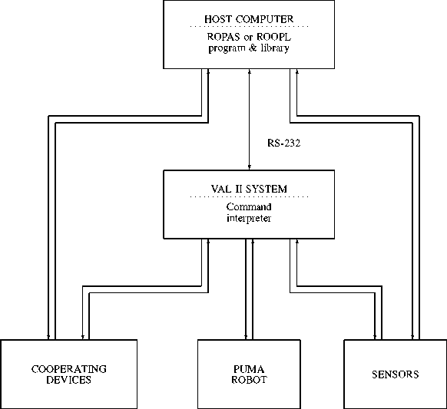
Рисунок 2.5 - Структура системи, що виконує програми ROPAS та ROOPL

Датчики можуть бути безпосередньо підключені або до головного комп'ютера, або до керуючого комп'ютера. В останньому випадку дані, отримані від датчиків, передаються через інтерфейс RS-232 на головний комп'ютер для обробки. RS-232 також використовується для передачі на головний комп'ютер інформації про поточний стан маніпулятора (наприклад, про завершення руху або місцезнаходження маніпулятора). Програми ROPAS також можуть керувати взаємодіючими пристроями, підключеними до головного комп'ютера безпосередньо або опосередковано через керуючий комп'ютер.
Датчики можуть бути безпосередньо підключені або до головного комп'ютера, або до керуючого комп'ютера. В останньому випадку дані, отримані від датчиків, передаються через інтерфейс RS-232 на головний комп'ютер для обробки. RS-232 також використовується для передачі на головний комп'ютер інформації про поточний стан маніпулятора (наприклад, про завершення руху або місцезнаходження маніпулятора). Програми ROPAS також можуть керувати взаємодіючими пристроями, підключеними до головного комп'ютера безпосередньо або опосередковано через керуючий комп'ютер.Метод обробки та виконання програм ROPAS представлено на рис. 2.6. Вихідна програма пишеться за допомогою будь-якого текстового редактора. Далі вихідна програма компілюється компілятором Pascal . Отримані файли об'єктного коду та модуль бібліотеки ROPAS зв'язуються, і таким чином отримується виконуваний код. Цей код запускається на головному комп'ютері. Одночасно на керуючому комп'ютері запускається програма, яка називається інтерпретатором команд, написана мовою VAL II . Після фази автоматичної синхронізації через інтерфейс RS-232 виконується завдання робота, спочатку написане мовою ROPAS . Інтерпретатор команд постійно очікує команд руху та запитів датчиків стану від головного комп'ютера. У відповідь на ці команди він ініціює виконання рухів та надсилає назад запитувані дані та інформацію про завершення руху.
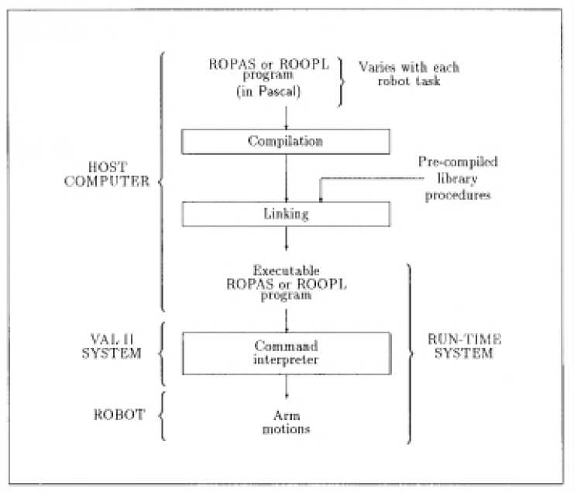
Рисунок 2.6 - Метод обробки програми ROPAS або ROOPL

У ROPAS з кількох можливих наборів інструкцій руху було обрано той, що містить лише три інструкції. Тим не менш, ці три інструкції охоплюють усі можливі способи використання датчиків для моніторингу та керування рухом. Як було показано, набір можна скоротити лише до однієї інструкції, але тоді виникає дуже складна семантика. Також було показано, що в іншому крайньому випадку набір може мати набагато більше інструкцій, але тоді вони будуть набагато елементарнішими. В будь-якому випадку читабельність результуючих програм знизиться. Тому було прийнято компромісне рішення. Усі функції (тобто fV – агрегуючі функції, f e – передавальні функції) та всі умови -були закодовані як окремі процедури та викликаються інструкціями Wait , MoveMonitoring та Move як процедурні змінні, що ще більше підвищує читабельність коду ROPAS. Через низьку швидкість передачі інтерфейсу RS-232 послідовні стани (позиції) кінцевих ефекторів, що генерувалися або змінювалися стосовно списку траєкторій , не могли бути занадто близькими один до одного. В іншому випадку доводилося виконувати дуже повільні рухи або виникав уривчастий рух. Цей недолік можна було усунути або за допомогою набагато швидшого та паралельного інтерфейсу, або за допомогою введення інтерполяції на кожному кроці руху та зменшення кількості сенсорних оновлень траєкторії. У випадку поточної системи було використано другий підхід. Стан кінцевого ефектора оновлювався з урахуванням показань датчиків лише в позиціях, згенерованих передавальною функцією (вони були досить далеко одна від одної), а між цими позиціями використовувався або спільний простір, або декартово-ейлерова інтерполяція . Очевидно, що це один із способів вирішення проблеми, але справжнє рішення досягається за допомогою швидкого паралельного інтерфейсу.
Слід зазначити, що деякі системи програмування роботів обмежують повне використання датчиків шляхом:
- зчитування даних датчиків лише між інструкціями руху – фактично забезпечуючи прийняття лише глобальних рішень, що унеможливлює зміну та моніторинг траєкторії в режимі онлайн ,
- впровадження лише моніторингу стану – фактично унеможливлюючи вплив на майбутні проміжні стани.
Навіть якщо мова має повний потенціал використання датчиків, програмісти схильні обмежуватися лише моніторингом. У випадку складних завдань (наприклад, завдань складання) часто використовується моніторинг стану помилок з подальшими методами відновлення після помилок. Якщо дотримується такого пасивного методу програмування, системі дозволяється зробити помилку, помилка виявляється, і, нарешті, пробується процедура відновлення. Це призводить до значної втрати часу. Через це відновлення після помилок іноді взагалі відмовляється, і проблема вирішується шляхом відкидання матеріалу, особливо якщо матеріал, що спричиняє проблему, набагато дешевший, ніж час, втрачений на відновлення після помилки . Набагато краще використовувати активний метод програмування, за якого помилки уникаються шляхом їх виправлення до того, як стан системи погіршиться до стану помилки (тобто майбутнє керування проміжним станом).
РУПЛ Об'єктно-орієнтований та структурований підхід до програмування. Методологія об'єктно-орієнтованого програмування (ООП) розвинулася зі структурного програмування . Структурне програмування – це метод опису програмного завдання в ієрархії модулів, кожен з яких описує завдання все більш детально, доки не буде досягнуто завершального етапу кодування (програмування шляхом покрокового уточнення). Суворе дотримання модулів робить інструкції GOTO непотрібними, фактично демонструючи чітку структуру програми. Тим не менш, спочатку структурне програмування розглядало дані та алгоритми, що працюють з цими даними, як дві окремі сутності. Парадигма об'єктно-орієнтованого програмування інтегрує ці дві. Об'єкт – це набір даних (змінні відповідного типу, які слід розглядати як поля запису ) та процедур і функцій , які називаються методами , що працюють з цими змінними. Три основні властивості характеризують об'єктно-орієнтовану мову програмування :
Інкапсуляція - обробка даних та коду , що працює з ними , як однієї сутності -об'єкта.
Спадкування - визначення ієрархії об'єктів , в якій кожен об'єкт-нащадок набуває всіх властивостей об'єктів-предків (доступ до даних та коду предків ) та отримує деякі нові властивості, специфічні для щойно створеного об'єкта.
Поліморфізм - використання однакової назви для дії, яка виконується над різними об'єктами , пов'язаними успадкуванням. Дія семантично подібна, але реалізується у спосіб, що відповідає кожному з окремих об'єктів ієрархії.
Деякі мови програмування CPL були створені як мови ООП (наприклад, Loglan [8]), інші, які спочатку використовувалися лише як інструменти структурного програмування, були вдосконалені шляхом додавання механізмів ООП (наприклад, Pascal [190], C++ [192]).
програміст визначатиме певні абстрактні об'єкти . Ці об'єкти мають свої властивості (дані) та демонструють поведінку (методи). Програма пишеться з точки зору об'єктів , які поводяться таким чином, щоб змінювати свої властивості, тобто застосовують методи для зміни даних. Щоб зробити це зрозумілішим, наведемо приклад . Нехай об'єктом є гвинт . Однією з його багатьох характеристик є його розташування в просторі ( дані ). Гвинт може рухатися в просторі (рух – це його поведінка). Програміст наказує гвинту змінити своє положення і таким чином застосовує метод зміни положення до своїх даних. В результаті застосування цього методу гвинт буде переміщено в інше місце. необхідно уточнити непорозуміння, яке може виникнути через традиційне використання терміна « об'єкт » у « мовах програмування роботів об'єктного рівня» та «об'єктно-орієнтованих мовах програмування» (цього разу CPL). У випадку RPL поняття «об'єкт» стосується реальних об'єктів, що знаходяться в середовищі робота, або абстрактних моделей цих об'єктів, представлених у RPL. У випадку CPL термін «об'єкт» являє собою абстрактне поняття, яке інкапсулює дані та код і має властивості успадкування та поліморфізму. У цій роботи описано застосування методології ООП для створення RPL ( бібліотеки об'єктів, що має бути суворою) рівня маніпулятора. Для цієї мети було використано версію мови Pascal , що має покращення ООП [190] .
Для використання ROOPL необхідно написати програму на Pascal , яка викликає бібліотечні об'єкти та їхні методи . На початку вона повинна містити наступний код: uses roopl; Однорідний тип матриці перетворення, що представляє правообертальний набір ортогональних одиничних осей (систему координат) - matrix , та тип вказівника - MatrixPtr на таку систему координат, визначаються як додаткові типи даних. Оскільки однорідна матриця перетворення також може представляти перетворення (зміщення та обертання), не потрібно вводити жодного іншого специфічного для робота типу даних. ROOPL визначає два типи об'єктів : фрейм та сегмент . Перший являє собою однорідне перетворення координатного фрейму. Другий є нащадком першого та описує сегмент шляху підходу до предка. фрейм. Об'єкти визначаються наступним чином:
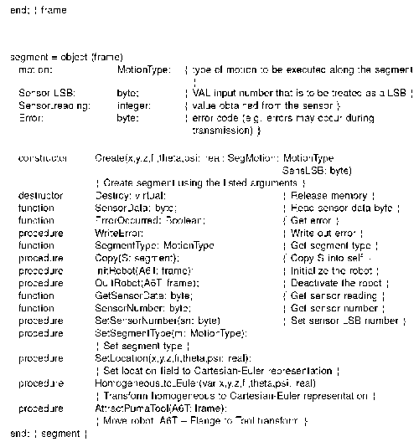+
Лістинг 2.1 Визначення обєкта
Методи , визначені в об'єкті фрейму ( Copy, Invert, LeftMultiply, RightMultiply, Equal ), виконують очевидні операції з однорідною матрицею. Першим аргументом операцій є поле розташування об'єкта , а другим (де воно присутнє) визначається фактичним параметром методу . Існує лише один, але загальний, метод переміщення робота. Метод AttractPumaTool , застосований до об'єкта- сегмента , змушує робота рухатися до системи координат (притягуватися нею), яка є одним з полів об'єкта . Тип руху залежить від вмісту поля руху . Можна виконувати вісім різних видів рухів, які визначаються перелічуваним типом MotionType . PTP_JointInterpolated_NoSensors викликає спільний інтерпольований рух без використання датчиків ; підтвердження надсилається, коли рух завершується. CP_JointInterpolated_NoSensors викликає спільний інтерпольований рух без використання датчиків ; підтвердження надсилається, коли рух ініціюється. PTP_JointInterpolated_WithSensors викликає спільний інтерпольований рух зі зворотним зв'язком від датчика; підтвердження надсилається, коли рух завершується CP_JointInterpolated_WithSensors викликає спільний інтерпольований рух зі зворотним зв'язком від датчика; підтвердження надсилається, коли рух ініціюється PTP_Cartesian_ NoSensors викликає декартовий інтерпольований рух без використання датчиків ; підтвердження надсилається, коли рух завершується CP_Cartesian_NoSensors викликає декартовий інтерпольований рух без використання датчиків; Підтвердження надсилається, коли рух ініціюється. PTP_Cartesian_WithSensors викликає декартовий інтерпольований рух зі зворотним зв'язком від датчика; підтвердження надсилається, коли рух завершується. CP_Cartesian_WithSensors викликає декартовий інтерпольований рух зі зворотним зв'язком від датчика; підтвердження надсилається, коли рух ініціюється . У випадку руху PTP (точка-точка) сигналізується його завершення, тоді як у випадку руху CP (безперервний шлях) його ініціювання сигналізується інтерпретатором команд VAL II . Під час наближення до цільової системи може використовуватися пряма лінія або в кутових координатах з'єднання, або в декартово-ейлеровому просторі. Якщо під час руху використовуються датчики, байт підтвердження містить інформацію про отримані показники датчика. В іншому випадку як маркер підтвердження надсилається зірочка. Показники датчика отримуються з восьми послідовних входів VAL , починаючи з Sensor_LSB (включно). Будь-який метод , який може завершити своє виконання, не виконуючи свого завдання, призводить до зміни значення поля Error сегмента на ненульове. Це поле слід перевіряти щоразу, коли виконується дія, яка може призвести до помилки (наприклад, помилка передачі). Інші методи, визначені в segment , маніпулюють полями даних цього об'єкта (наприклад, зчитують їх). Програмісту легше описувати фрейми як три декартові координати початку координат та три кути Ейлера орієнтації, тому надаються адекватні методи для перетворення внутрішнього формату в це представлення і навпаки ( Homogeneous_to_Euler , SetLocation ). Як видно з наведених вище визначень, майже всі дії виконуються шляхом виконання відповідних методів на двох наданих типах об'єктів ( фрейм та сегмент ). Тільки закриття та відкриття гриппера виконується процедурами: procedure Grasp (var Err: byte); procedure Release (var Err: byte); Програма робота складається з послідовностей методів , що виконують дії над об'єктами. Окрім цього, програміст може вільно використовувати будь-які оператори Паскаля .
Фрагмент програми, що виконує шлях, згенерований онлайн, буде представлено як ілюстрацію програми, написаної мовою ROOPL . У випадку рухів, керованих датчиками, кожне нове місцезнаходження залежить від значення, отриманого через набір двійкових датчиків, підключених до системи VAL . Можна використовувати вісім видів руху, вибравши один з кожної з трьох наступних пар: (PTP, CP), (спільно інтерпольований, декартова інтерпольована система), (з датчиками, без датчиків). Об'єкт Сегмент (Seg) – це визначення поточного сегмента шляху. Він змінюється для кожного наступного кроку руху. В результаті цієї програми оператор може вести робота, діючи на датчик, до цільового місця, яке має незменшувальні координати відносно поточного місця розташування (це припущення було зроблено для стислості прикладу). Датчик можна встановити поблизу кінчика інструмента або розмістити в будь-якій іншій області.
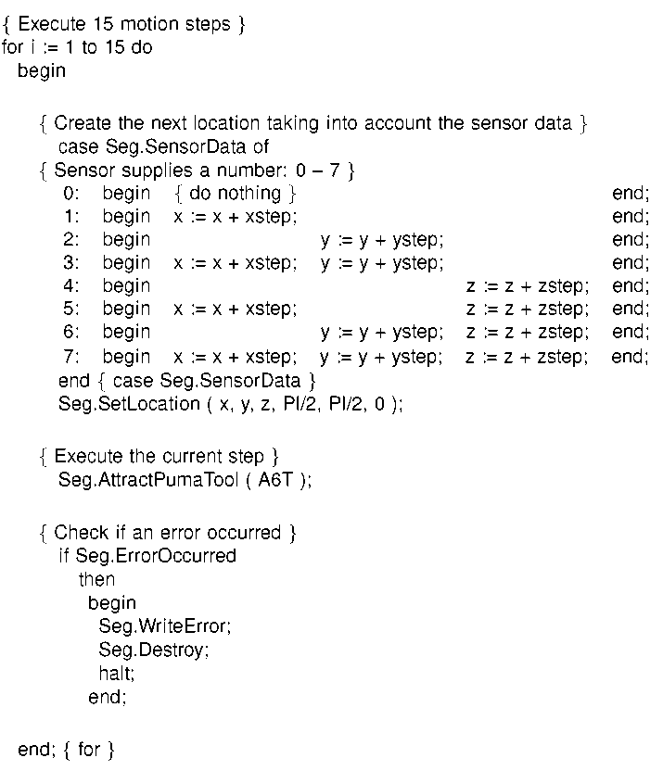
Лістинг 2.2 Об'єктно-орієнтована бібліотека роботів на Паскалі

ROOPL (Об'єктно-орієнтована бібліотека роботів на Паскалі) — це бібліотека об'єктів та методів, написана в ООП-версії Паскаля [190], яку можна використовувати в програмах, що генерують, змінюють та виконують траєкторії руху руки робота. Структура системи, що виконує програми ROOPL, показана на рис. 5.4. Програма ROOPL виконується на головному комп'ютері класу IBM-PC. Вона генерує команди руху робота, які інтерпретуються програмою VAL II [194], що працює на комп'ютері системи керування роботом. Обидва комп'ютери з'єднані послідовним інтерфейсом RS-232 . Система керування VAL II здійснює рух маніпулятора робота PUMA-560. Датчики можуть бути підключені або безпосередньо до головного комп'ютера, або до керуючого комп'ютера.
Головний комп'ютер отримує інформацію про поточний стан маніпулятора (наприклад, про завершення руху або його місцезнаходження). Програми ROOPL також можуть керувати взаємодіючими пристроями, підключеними до головного комп'ютера безпосередньо або опосередковано через керуючий комп'ютер. Метод обробки та виконання програм ROOPL представлено на рис. 2.5. Вихідна програма пишеться за допомогою будь-якого текстового редактора. Далі вихідна програма компілюється компілятором Pascal . Отримані файли об'єктного коду та модуль бібліотеки ROOPL зв'язуються, і таким чином отримується виконуваний код. Цей код запускається на головному комп'ютері. Одночасно на керуючому комп'ютері запускається програма під назвою інтерпретатор команд, написана на VAL II . Після фази автоматичної синхронізації через інтерфейс RS-232 виконується завдання робота, спочатку написане на ROOPL . Інтерпретатор команд постійно очікує команд руху та запитів стану датчиків від головного комп'ютера. У відповідь на ці команди він ініціює виконання рухів та надсилає назад запитувані дані та інформацію про завершення руху.

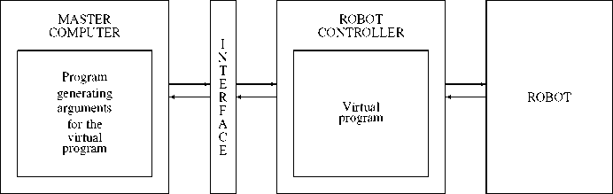

Рисунок 2.7 - Роботизована система WUT, що виконує програми TORBOL

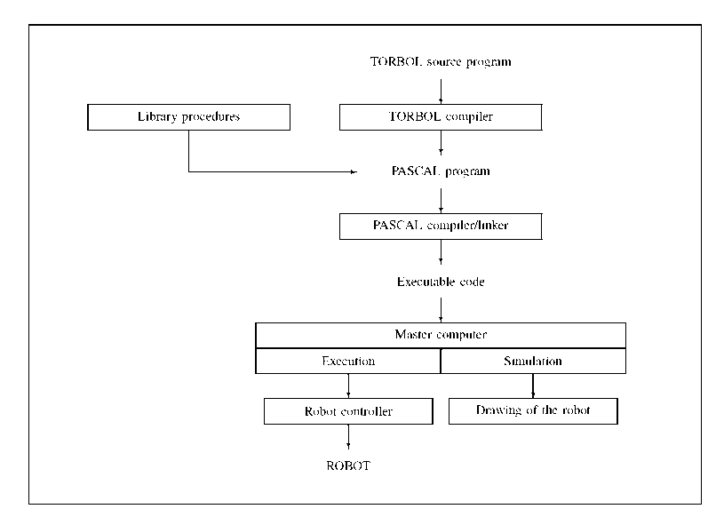
Рисунок 2.8 - Переклад програм TORBOL
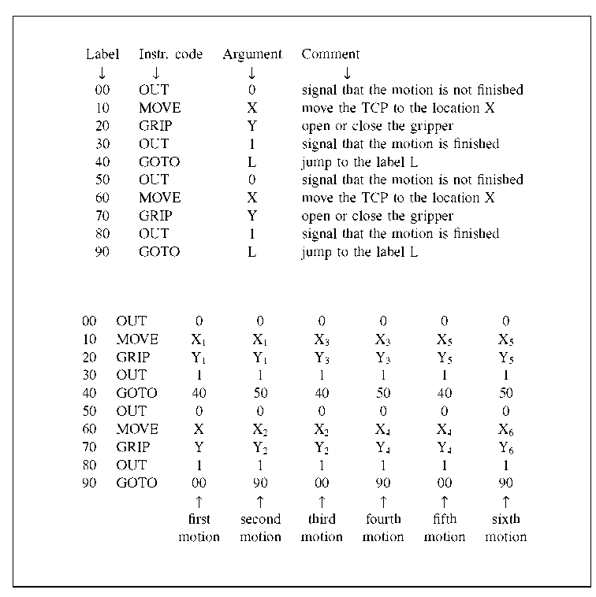
Рисунок 2.9 - Віртуальна програма та послідовні зміни її аргументів у перших шести пропозиціях

Отримано програму на Pascal, що складається з визначення бази даних віртуального середовища, присвоєння початкових значень атрибутам та викликів бібліотечних процедур, що виконують інструкції TORBOL. На другому етапі ця програма компілюється компілятором Pascal та зв'язується з вищезгаданими бібліотечними процедурами. Набір зв'язаних бібліотечних процедур відрізняється, коли виконуваний код графічно імітує виконання програми TORBOL , і коли ця програма має виконуватися на реальній робототехнічній системі. Роботизована система, що виконує програми TORBOL, складається з: робота IRb-6, його стандартного контролера, головного комп'ютера (сумісного з IBM-PC/AT) та спеціально розробленого інтерфейсу між комп'ютером та контролером (рис. 2.8) . Інтерфейс дозволяє головному комп'ютеру перевести процесор контролера робота в стан очікування/утримання. Коли процесор контролера робота знаходиться в стані очікування, головний комп'ютер отримує доступ до внутрішньої пам'яті контролера робота. Він може як зчитувати її, так і записувати в неї. Програма, що працює на головному комп'ютері (скомпільована програма TORBOL ), впливає на рухи робота, змінюючи віртуальну програму.
Віртуальна програма – це шаблон програми, яка постійно виконується контролером робота. Послідовність та коди інструкцій віртуальної програми залишаються незмінними. Аргументи інструкцій змінюються з кожним рухом робота, який має бути виконаний. Під час модифікації аргументів процесор, який виконує віртуальну програму, не функціонує (він знаходиться в стані очікування). Модифікацію кожного аргументу слід розглядати як неподільну операцію, і вона не виявляється процесором контролера робота, який виконує віртуальну програму. Послідовні модифікації аргументів у послідовних рухах робота показано на рис. 2.8. Віртуальна програма складається з двох послідовностей інструкцій, кожна з яких завершується інструкцією, що переходить до самої себе. Поки виконується одна з послідовностей, аргументи іншої змінюються. Коли рух завершено і всі аргументи змінено, мітка у відповідній інструкції GOTO перемикається, і тоді починається виконання іншої послідовності. Таким чином, можна виконати нескінченну кількість рухів. TORBOL також був впроваджений на тій самій системі, яка виконувала програми ROPAS та ROOPL (рис. 2.3) .

2.3 Висновки по розділу

Інструкції мов програмування роботів (RPL) визначають поведінку робототехнічної системи через зміни її стану, зокрема шляхом впливу на ефектори, пам'ять та керуючі змінні, забезпечуючи як детерміноване, так і адаптивне виконання завдань. Особливу роль у програмуванні відіграють багатокрокові інструкції руху, які можуть враховувати дані від датчиків, що дозволяє реалізовувати складну поведінку та контроль.
Методологія об'єктно-орієнтованого програмування, реалізована в ROOPL на мові Pascal, забезпечує ефективне та модульне управління рухами роботів, об'єднуючи дані та поведення в єдину структуру. Такий підхід значно спрощує розробку складних робототехнічних програм та покращує їх адаптивність у реальній середовищі.

РОЗДІЛ 3. СУЧАСНІ ПРОГРАМНІ РІШЕННЯ ДЛЯ КЕРУВАННЯ РОБОТАМИ

3.1 Дослідницький контролер роботів: RORC

Наразі дослідження контролерів роботів зосереджені на кількох проблемах. Одним із напрямків є розробка нових методів програмування цих контролерів. Виробники роботів удосконалюють методи навчання за допомогою конструкцій мов програмування роботів (RPL), щоб зробити свої контролери ще більш універсальними (наприклад, [4]). Досить значні зусилля зосереджені на розробці нових RPL, як спеціально визначених для роботів [12, 13], так і мов комп'ютерного програмування (CPL), розширених бібліотеками специфічних для роботів процедур [11, 53, 23, 178, 179, 181]. Багато апаратних архітектур було запропоновано спеціально для:
- розв'язання задачі динаміки маніпулятора, зазвичай засноване на більш ефективній формулюванні рівнянь динаміки Ньютона-Ейлера [7]. Менш обчислювально ефективний Лагранж Формулювання також привернуло певну увагу, наприклад, реалізація паралельного процесора загального призначення [142]. Рівняння динаміки в різних формах передбачають різні архітектури,
- рішення кінематики маніпулятора. Тут зазвичай використовується спеціалізоване обладнання для векторних та матричних обчислень, а також для оцінки тригонометричних та циклометричних функцій,
- Якобіанові обчислення (наприклад, [20],
- векторні та матричні обчислення, що є підзадачами вищезгаданих завдань (наприклад, [120, 106]),
- загальна обробка зображень (наприклад, [3], - інтеграція даних датчиків (наприклад, [155].
Усі вищезгадані архітектури спрямовані на пришвидшення обчислень . Були досліджені як спеціалізоване обладнання [144] , так і апаратні архітектури загального призначення [104]. Розробки апаратного забезпечення доповнюються дослідженнями більш ефективних обчислювальних алгоритмів [67, 142]. Дуже хороший огляд архітектур процесорів, адаптованих для робототехнічних застосувань, наведено в [45]. Оскільки розробка кремнієвих компіляторів значно спростила процес проектування нових мікросхем НВІС, багато дослідників прагнуть створити мікросхеми, розроблені на замовлення, що відповідають їхнім конкретним обчислювальним вимогам. Ці вимоги можуть виникати як з розроблених обчислювальних алгоритмів (наприклад, розв'язання рівнянь динаміки), так і з завдання, яке має виконувати робот (наприклад, рухи робота з використанням обробки зображень). IBM-PC, з'єднані мережею Ethernet або кількома апаратними конфігураціями сигнального процесора, використовувалися в експериментальних контролерах роботів загального призначення [9]. З мережею IBM-PC використовувалася операційна система реального часу QNX [19, 2, 9] , але для архітектури сигнального процесора потрібно було розробити нову операційну систему.
Також проводяться експерименти з контролерами, орієнтованими на конкретні завдання, для виконання одного, але складного завдання. Гарними прикладами таких складних систем є: робот для гри в пінг-понг [4] або робот для стрижки овець [3]. У цих випадках структура програмного забезпечення контролерів особливо відповідає завданню, яке має виконати робот. Деякі дослідники розширюють обмежені обчислювальні можливості контролерів промислових роботів, додаючи до системи зовнішні комп'ютери, що виконують процедури, пов'язані із зором та плануванням. Такі архітектури були запропоновані для роботизованої системи, що розв'язує пазли [18] , та системи для декорування масштабних моделей автомобілів [7]. Поведінковий підхід до керування роботами також використовувався в кількох контролерах. У таких системах програма керування являє собою сукупність незалежних поведінкових модулів . Кожна з моделей поведінки містить певний досвід щодо завдання, яке має бути виконане. З моделями поведінки пов'язані пріоритети, і вони активуються певними ситуаціями, виявленими датчиками, що зондують середовище. Одна така система знаходить та витягує порожні банки з-під газованої води в неструктурованому середовищі [2], інша конструює складні форми з блоків соми [2].
Деякі роботи були проведені з об'єднання даних датчиків (агрегації даних) [21]. Для агрегації даних з апаратних датчиків були розроблені різні алгоритми. Кілька авторів незалежно один від одного ввели два терміни, що описують процес об'єднання даних та результуючу агрегацію даних: логічний датчик (наприклад, [12] або віртуальний датчик (наприклад, [15]. Проблема структурування робототехнічної системи таким чином, щоб забезпечити легке інтегрування кількох датчиків, починає привертати увагу дослідницької спільноти. [15] запропоновано метод інтеграції кількох логічних датчиків у робототехнічну систему. Він передбачає, що ієрархія рівнів керування роботом повинна відповідати ієрархії логічних датчиків. Застосовано концепцію об'єктно-орієнтованого програмування. Логічні датчики та дії керування роботом розглядаються як об'єкти, а міжоб'єктний зв'язок використовується як метод передачі даних. Включення нових логічних датчиків еквівалентне додаванню нових об'єктів та забезпеченню взаємодії між старими та новими. Інші програмні структури контролерів, що спрощують інтеграцію датчиків, незалежно від природи та складності датчика, можна знайти в [17]. Такий контролер також є предметом дослідження цієї роботі. Гнучкість звичайних контролерів роботів досягається завдяки універсальності методу їхнього програмування (тобто RPL). Як наслідок, спеціалізована RPL повинна мати всі властивості будь-якої мови програмування (CPL), а також усі команди, специфічні для робота, що ускладнює її освоєння та реалізацію. Крім того, ми не можемо бути впевнені, що специфічну для робота частину не доведеться вдосконалювати, коли в систему потрібно буде інтегрувати новий датчик.
Усі вищезазначені недоліки можна усунути, змінивши підхід до програмування роботів. Під час досліджень, і тим більше під час виробництва, робот виконує одне чітко визначене завдання. Під час виконання цього завдання програма не змінюється, тому вся універсальність мови не використовується (зазвичай використовується лише невелика підмножина інструкцій RPL). З цієї точки зору раціонально адаптувати контролер до потреб завдання. Це означає, що для кожного завдання має бути створений новий контролер. Економічно це доцільно лише при модифікації структури програмного забезпечення контролера. Апаратна структура повинна залишатися незмінною. Щоб спростити процес створення нового контролера, повинна існувати бібліотека готових до використання програмних блоків (процедур та паралельних процесів, що розглядаються як конструктивні блоки). Гнучкість контролера може бути досягнута двома способами: шляхом вибору з бібліотеки та належного розташування блоків або шляхом створення нових блоків (наприклад, шляхом модифікації існуючих). Оскільки програмне забезпечення контролера може бути написано на високорівневому CPL ( у нашому випадку C [6] ), це відносно простий процес, і, крім того, немає обмежень щодо того, що може робити такий контролер.
Програма робота написана мовою C як послідовність викликів бібліотечних процедур та, за необхідності, користувацьких процедур та будь-яких інструкцій C. Ця програма компілюється та додається до фіксованої частини контролера. Фіксована частина містить інтерфейс користувача та модуль паралельних процесів . Результат компіляції (виконуваний код) завантажується в апаратне забезпечення контролера та виконується там, і таким чином виконується завдання робота. Якщо завдання змінюється, частину програми робота контролера необхідно замінити, а кроки компіляції та завантаження повторити. Ідея використання мови C , розширеної специфічними для роботів бібліотечними процедурами, для програмування рухів робота виникла з впровадженням RCCL [5]. Спочатку в RCCL запит на рух був запитом до системи на модифікацію моделі світу, щоб рівняння позиції (однорідного перетворення) стало дійсним. Генератор траєкторії був фоновим процесом, керованим перериваннями (стосовно завдання моделювання світу), який використовував специфікації позиції, отримані з моделі світу, для обчислення положень суглобів з частотою дискретизації. Програмування системи здійснювалося шляхом виклику процедур, що побудовують рівняння позиції. Після складання рівняння викликалися процедури, що ініціюють рух руки таким чином, щоб задовольнити це рівняння. Існували функції, спеціально розроблені для введення податливості, обмеження сил або переривання рухів, а також очікування подій. Хоча планування та виконання руху виконувалися одночасно, програміст не писав окремі процеси для кожного з цих завдань. Була написана єдина програма, враховуючи, що після ініціювання руху (шляхом виклику функції переміщення) наступні інструкції будуть виконуватися паралельно з цим рухом. Пізніша синхронізація була отримана шляхом розміщення процедури очікування завершення руху або очікування події десь у наступному коді.
Структура контролера. Апаратна частина системи складається з 32-бітного комп'ютера на базі мікропроцесора Intel 80486 та п'яти 8-бітних мікропроцесорів. Кожен з 8-бітних сервоприводів MA-70 на базі мікропроцесора керує електродвигуном постійного струму, що приводить в дію одну з п'яти осей маніпулятора зі ступенями свободи. 32-бітний процесор безпосередньо з'єднаний із сервоприводами. Він передає прирости положення кожному з них та отримує від них сигнали зворотного зв'язку. 32-бітна шина процесора з'єднана паралельним інтерфейсом MIAT [7] зі швидкістю 800 кбайт/с з п'ятьма контролерами серводвигунів та платами вводу/виводу MC-42. Апаратна структура системи показана на рис. 6.1. Оригінальний мікропроцесор та його пам'ять, показані на рис. 3.1 (MM-16 та ML-16), розташовані в шафі керування робота IRp-6, залишаються неактивними протягом усього функціонування 32-бітного мікропроцесора.
Апаратна частина системи робиться невидимою для програміста модулем паралельних процесів. Цей модуль дозволяє створювати та знищувати процеси, їх синхронізувати через семафори, передавати дані через конвеєри та планувати процеси. Наразі всі процеси системи виконуються 32-бітним процесором. Багаторівнева структура системи показана на рис. 3.2 . Система (рис. 3.3 ) складається з:
- Процес командування (КП),
- Процес реагування (RP),
- Процес керування роботом (RCP),
- нуль або більше віртуальних сенсорних процесів (VSP).
Ієрархічна залежність процесів (дерево створення/знищення) показана на рис. 3.4 . Програміст може змінювати RCP та VSP відповідно до певних правил, але крім цього він може вільно налаштовувати систему відповідно до своїх дослідницьких потреб. Після внесення змін вихідний код цих процесів компілюється та зв'язується з кодом інших процесів.
Інтерфейс оператора обслуговується процесами командування та реагування. Оператор має у своєму розпорядженні меню команд і керує системою через нього. Він може ініціалізувати робота (дати команду перевести його в домашнє положення); виконати процес керування роботом; перервати, призупинити або відновити виконання RCP; або вийти з системи. Усі процеси взаємодіють з оператором через процес реагування. Вони передають повідомлення через конвеєри до RP. RP зчитує повідомлення, форматує їх та відображає у відповідних вікнах на екрані монітора або зберігає їх у файлі. Кожен процес має свої власні вікна на екрані.
Блок-схема (VSP). Її головне завдання - отримати показання реальних датчиків (одного або кількох) та агрегувати ці дані, щоб отримати показання віртуального датчика. Очевидно , що агрегація може включати як значення змінних, так і стан ефектора. Якщо стан ефектора потрібен для обчислення показань віртуального датчика, він передається через конвеєр з процесу керування роботом.
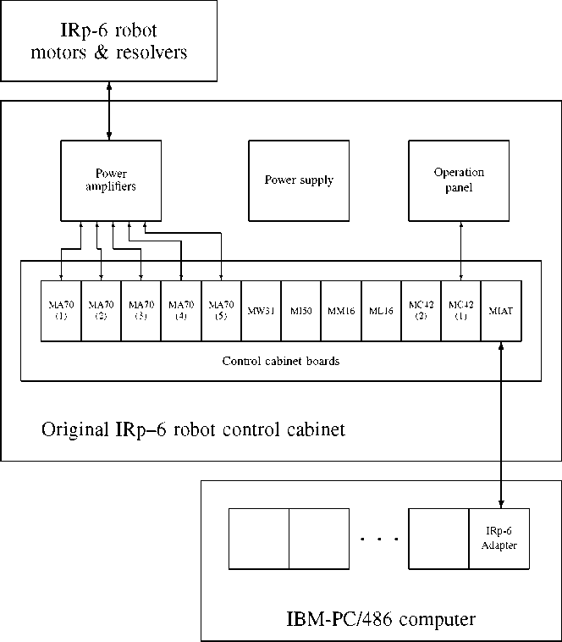
Рисунок 3.1 - Апаратна структура системи
Кілька VSP можуть отримати доступ до одного реального датчика. Наприклад, для отримання показників віртуального датчика можна обробити показники кількох тензодатчиків для отримання двох векторів - сили та крутного моменту. VSP надсилає свої показники через конвеєр до процесу керування роботом (RCP
) або інтерактивним способом (дані обчислюються, коли VSP отримує команду), або неінтерактивним способом (дані готові, коли це потрібно). Програміст не має обмежень положення щодо того, які реальні показники датчика формуватимуть показник віртуального датчика та як він буде сформований. Таким чином, агрегуюча функція f" може набувати будь-якої форми, як це було спочатку постульовано.
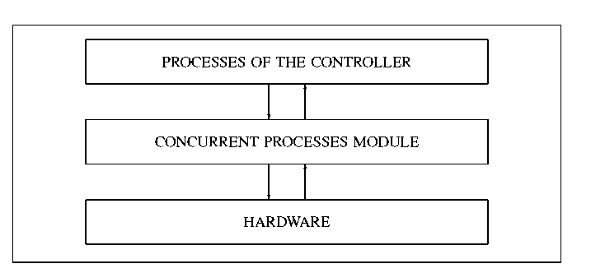
Рисунок 3.2 - Багаторівнева структура системи

Процес керування роботом
Процес керування роботом (ПКР) – це єдиний процес, який безпосередньо впливає на маніпулятор . Його головним завданням є обчислення заданих значень для п'яти сервоконтролерів . Передбачалося, що загальна структура процесу керування роботом повинна забезпечувати обчислення траєкторії відповідно до функцій f ej j = 0,..., 7, визначені в (4.4) . Достатньо врахувати лише найзагальнішу функцію з тих, що згадані в (4.4) , тобто f 7. Кожна інструкція руху дозволяє обчислення наступного стану ефектора e √(1) шляхом оцінки функції f √(1) або будь-якого з її простіших випадків. Наразі єдиний вплив на динаміку системи може здійснюватися шляхом формування заданих значень для сервоконтролерів осей . Задані значення можуть бути обчислені з траєкторії, вираженої в декартовому просторі, просторі суглобів або в просторі приросту двигуна. Наступний стан ефектора e √(1) потім виражається або в декартовому просторі, просторі суглобів, або в просторі приросту двигуна. У випадку декартового-ейлерового простору передбачалися осьово-симетричні інструменти, оскільки робот має лише п'ять ступенів свободи . Форма функції f e7 означає, що траєкторії також можна обчислювати або змінювати відповідно до показників віртуальних датчиків. Рисунок На рисунку 3.6 представлено загальну форму процедури MOVE (інструкції руху). Форма цієї інструкції залишається незмінною незалежно від простору, в якому ми виражаємо траєкторію, тобто незалежно від простору, в якому виражається e l . Обчислення наступного кроку руху e ∈ 1 всередині процедури MOVE виконується з використанням f e7 , закодованого на C, як було спочатку постульовано.
Синхронізацію між інструкцією руху та процесами віртуального датчика, які вона використовує, можна описати мережею Петрі [11, 6] та представити на рис. 3.7. На рисунку показано частину RCP, пов'язану з однією інструкцією руху (лівий стовпець позицій) та одним VSP (правий стовпець позицій). Позиції посередині належать процесу RCP. Якщо потрібно кілька VSP, то створюються нові гілки VSP мережі Петрі.

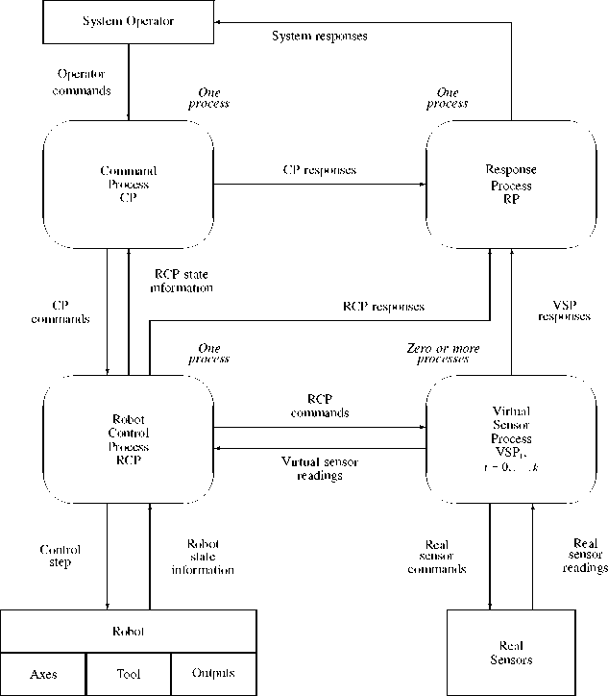
Рисунок 3.3 - Логічна структура системи — взаємодія процесів
Також існує загальна форма інструкції WAIT , яка очікує настання події (рис. 3.8) . Подія сигналізується віртуальними датчиками. Умова оцінюється шляхом обчислення значення однієї з функцій з (2.2) , тобто функцій, які приймають Г як аргумент: f d j , j = 3,5,7,8. RCP складається з інструкцій MOVE та WAIT, а також будь-яких інших інструкцій мови C, якщо необхідно ( рис . 3.9) . Кожна інструкція MOVE та WAIT створює та завершує свої VSP відповідно до потреби. Фігура На рис. 3.9 представлено структуру RCP. Цю структуру (оболонку) необхідно підтримувати щоразу, коли потрібно створити новий RCP для виконання іншого завдання робота.

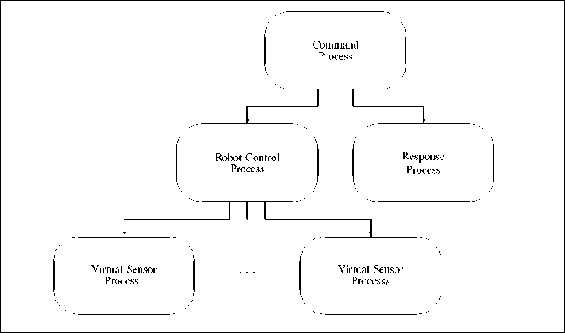
Рисунок 3.4 - Ієрархічна залежність процесів системи

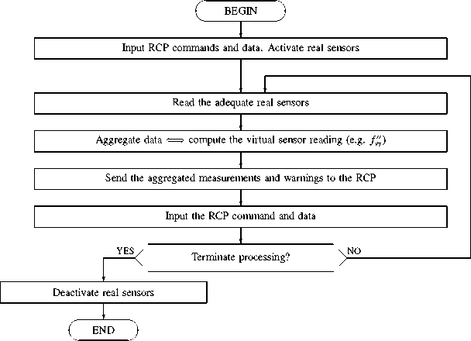
Рисунок 3.5 - Загальна структура віртуального сенсорного процесу VSP
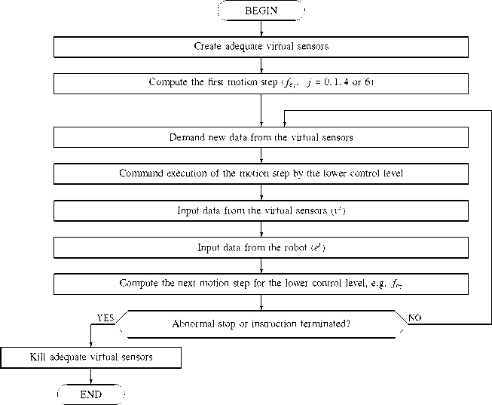
Рисунок 3.6 - Загальна структура процедури MOVE

Однак повна гнучкість досягається шляхом зміни вмісту цих блоків. Це робиться від:
- використання будь-яких інструкцій та функцій мови C, що не викликають прямо чи опосередковано апаратне забезпечення оригінальної шафи керування роботом,
- виклик процедур MOVE та WAIT, що виконують рухи в будь-якому з трьох просторів: декартово-ейлеровому, спільному або руховому інкременті,
- створення будь-яких процедур, що викликають апаратне забезпечення робота, та подальший їх виклик усередині такого блоку (у такому випадку ці процедури повинні відповідати умовам виклику, визначеним системною специфікацією).
Створення нового контролера
Новий контролер необхідно збирати щоразу, коли змінюється виконуване завдання. Якщо датчики залишаються тими ж, а метод агрегації даних залишається незмінним, VSP не потрібно змінювати, і створюється лише новий RCP. Зазвичай достатньо набору існуючих функцій бібліотеки, але за необхідності можна додати нові функції – очевидно, вони повинні відповідати стандарту RORC [8, 9]. Загальна структура RCP показана на рис. 3.9. Ядро RCP – це користувацька програма, яка змінюється залежно від кожного завдання. Вона оточена оболонкою, яка залишається незмінною та відповідає за належну
роботу.

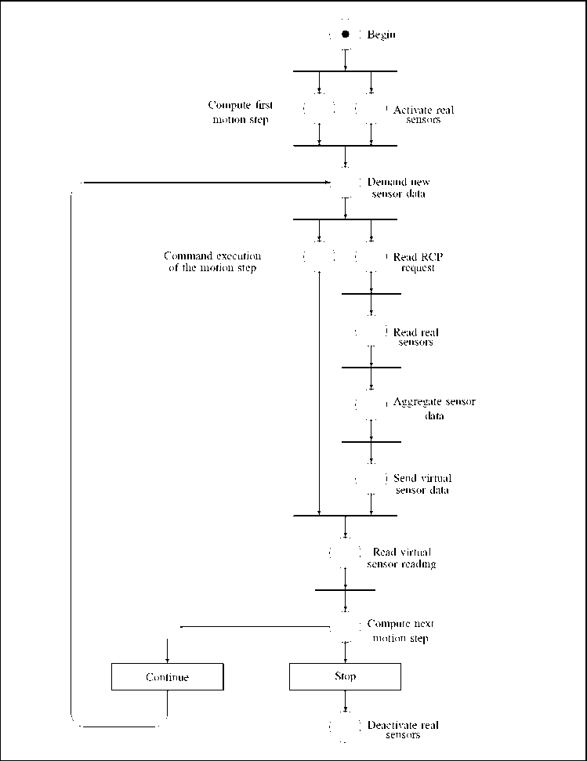
Рисунок 3.7 - Синхронізація процедури MOVE з віртуальним сенсорним
процесом (мережа Петрі з початковою розміткою)

Кожна з процедур, що взаємодіє з апаратним забезпеченням системи (маніпулятором, інструментом, взаємодіючими пристроями або датчиками), завершує своє виконання в одному з п'яти станів: фатальна помилка (системна помилка).
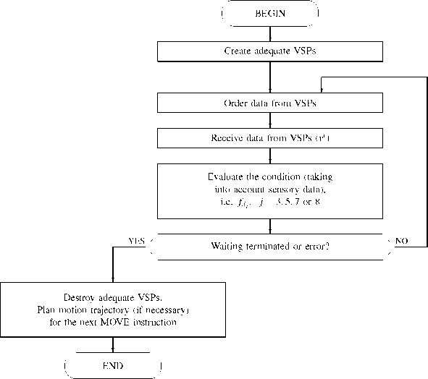
Рисунок 3.8 - Загальна структура процедури WAIT
Очевидно, що процедури, що керують апаратним забезпеченням, повинні контролювати як програмні , так і апаратні помилки, а також команди оператора. Оскільки вони виконуються ітеративно, на кожному кроці перевіряється апаратне забезпечення, перевіряються обчислення (наприклад, чи є рішення оберненої кінематики коректним?) та тестується конвеєр, через який видаються команди оператора. Оператор має п'ять команд у своєму розпорядженні: запустити синхронізацію робота - START (це необхідно лише якщо робот має інкрементне вимірювання положення суглобів), виконати або відновити завдання - PROGRAM, призупинити виконання завдання - PAUSE, перервати виконання завдання - STOP та зупинити систему - QUIT. Не всі команди можуть бути виконані одночасно. Система перевіряє це та попереджає оператора, якщо контекст стану системи команди неправильний.

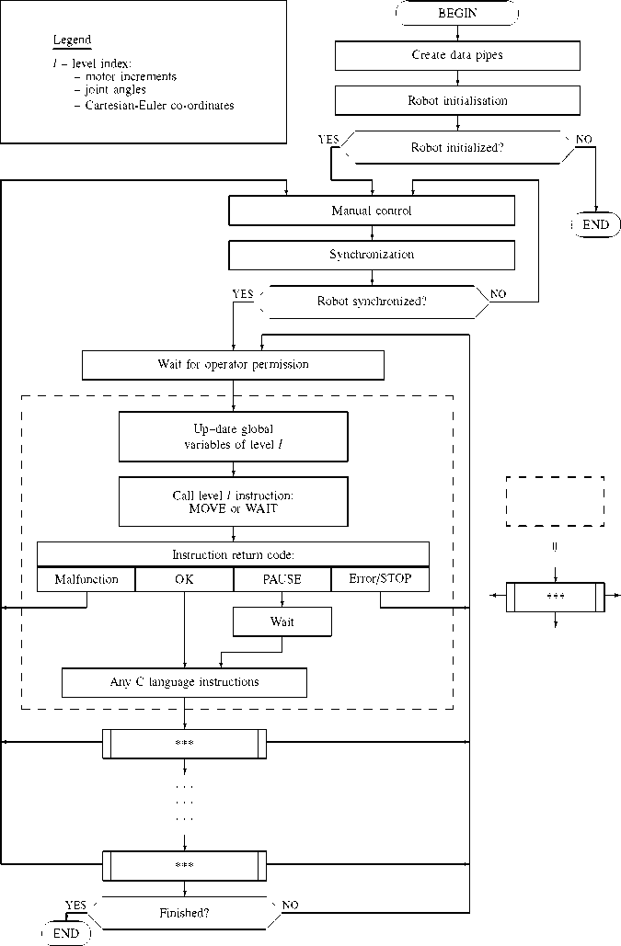
Рисунок 3.9 - Метод створення процесу керування роботом

Якщо до системи додаються нові датчики або змінюються методи
агрегації даних для старих датчиків, необхідно створити новий VSP. Окрім оболонки, яка здійснює обмін даними з RCP через конвеєри даних, ядро VSP може мати будь-яку форму, відповідну апаратному забезпеченню та методу агрегації. Після створення нових RCP та VSP все програмне забезпечення має бути скомпільоване та зв'язане. Щоб спростити завдання для користувача, була створена система make-файлів [8, 17], тому робота є простою. Таким чином створюється виконуваний файл, який викликається під DOS .
Експериментальні результати
Програмне забезпечення контролера було протестовано на кількох завданнях, що вимагали від трьох до п'яти процесів:
- пошук шляху до мети в лабіринті, використовуючи лише локальну інформацію, зібрану 5-бітним сенсорним зондом,
- пошук шляху до мети в лабіринті, використовуючи лише локальну інформацію, зібрану датчиком сили/крутного моменту ,
- проходження найкоротшого шляху до мети в лабіринті з використанням глобальної інформації, отриманої за допомогою ПЗС-камери,
- діючи постійною силою, перпендикулярною до пройденої траєкторії.
Він виконувався на комп'ютері, сумісному з IBM-PC/486 з тактовою частотою 33 МГц. Процеси перемикалися планувальником, керованим перериванням таймера з частотою 18,4 Гц. Хоча кожен із процесів мав часовий інтервал 54 мс для себе, CP, RP та VSP використовували незначну його частину для своїх потреб, тому щоразу, коли вони завершували свою частку обробки, вони повідомляли про це планувальнику, і планувальник передавав керування наступному процесу в черзі без подальшої затримки. Контролери осей робота вимагають нових встановлених значень кожні: 8, 16, 32 або 64 мс (вибрано). Слід зазначити, що якщо VSP має виконати більше обробки, що відбувається, якщо використовується складніший датчик (наприклад, датчик зору ), то VSP використовує весь свій часовий інтервал 54 мс. У найскладніших випадках знадобиться ще більше часу, тому для обчислення однієї модифікації траєкторії знадобиться кілька часових інтервалів. У деяких випадках це не буде проблемою, наприклад, коли рух повільний або реакція не обов'язково має бути дуже швидкою. У випадку швидких і точних рухів VSP довелося б виділити більше часу. Це призвело б до нестачі часу для інших процесів, особливо RCP, який також є трудомістким. Єдиним рішенням цієї проблеми є розподіл процесів між кількома процесорами. Дослідницький контролер робота виявився важливим у розробці нових алгоритмів керування роботами. Використовуючи традиційні промислові контролери роботів, більшу частину цієї роботи неможливо було виконати. Порівняння між RORC та двома промисловими контролерами IRp-6 наведено в таблиці.. RORC перевершує всі категорії, крім однієї: кваліфікація програміста має бути набагато вищою. У наступному розділі показано, як RORC можна використовувати для дослідження нових алгоритмів керування . Пошук шляху до мети в лабіринті з використанням лише локальної інформації, зібраної датчиком сили/крутного моменту, є прикладом завдання. У цьому прикладі як стратегія керування використовується реактивне керування роботом на основі датчиків, розроблене автором.

3.2 Сенсорне реактивне керування роботом

Підхід штучного інтелекту до керування роботами сильно спирається на моделі світу для виконання завдання. У цьому випадку сенсори в основному використовуються для оновлення моделі світу, яка, у свою чергу, використовується для генерації плану дій. З іншого боку, концепція поведінкового керування не потребує моделі світу для виконання завдання [14, 15, 16]. У цьому випадку контролер побудований з кількох скінченно-станних автоматів, що функціонують паралельно, кожен з яких досягає однієї мети за допомогою певної поведінки. Контролер будується поступово шляхом додавання дедалі складніших шарів поведінки поверх більш елементарних. Верхні шари аналізують дані з нижчих рівнів і можуть пригнічувати або гальмувати їхню поведінку. Нижній шар продовжує працювати, не усвідомлюючи шару над ним, що іноді перешкоджає його потоку даних. Кожен із шарів спирається на інформацію, отриману датчиками. Кожна поведінка побудована таким чином, щоб бути активною, коли світ знаходиться у відповідному стані. У такій системі, замість явного представлення середовища за допомогою моделі світу, використовується лише відображення аспекту середовища, отримане за допомогою датчиків .
Слід зазначити, що інтеграція моделі світу в мобільних роботів, що базуються на поведінці, також була предметом дослідження [4]. Однак у цьому випадку модель світу була розподілена по всій колекції одночасно активних орієнтирів поведінки, які зіставляли орієнтири, виявлені датчиками, з конкретними поведінками, які вони кодували. Підхід, запропонований у цій роботі, до використання інформації датчиків в управлінні роботами був натхненний поведінковим управлінням, хоча він відрізняється в багатьох аспектах. У випадку поведінкового підходу, як описано вище, завдання розділяється на кілька видів поведінки для досягнення завдання, які утворюють багаторівневу систему, де рівні вищого рівня підсумовують ролі рівнів нижчого рівня, коли вони бажають взяти на себе управління. Мета, якої потрібно досягти, відрізняється від одного шару дій (які також можна назвати поведінкою), що виконуються, коли датчики виявляють відповідні умови. На відміну від чисто поведінкового підходу, де розділення системи є інтуїтивним, було дотримано формального шляху. Спочатку простір зчитування датчиків було розділено на підпростори . З кожним із цих підпросторів була пов'язана дія (або радше реакція). Якщо під час реалізації мети показання датчика «входять» у підпростір, пов'язаний з певною дією, то реалізація глобальної мети переривається, і дія виконується. Зазвичай це певні види захисних реакцій на раптові зміни в середовищі. Оскільки простір зчитування датчиків, реакції робота та глобальну мету можна описати формально, було створено формальну специфікацію контролера робота. Пізніше вона була використана як основа для кодування програмного забезпечення цього контролера. Як платформа для реалізації контролерів на основі реакцій, спрямованих на досягнення цілей, було
використано гнучкий контролер, описаний у [5, 10] .
Ідею поділу простору зчитування датчиків на підпростори можна знайти
в [23] (хоча там він називається інформаційним простором). Цей простір поділено на два підпростори: підпростір успіху та підпростір помилок. Під час виконання завдання складання спостерігаються показання датчиків. Доки ці показання залишаються в -підпросторі успіху, завдання продовжується. Як тільки вони потрапляють у підпростір помилок , завдання або переривається, або виконується процедура відновлення після помилки (наприклад, незмінна дія повторюється ще раз). У цьому випадку завдання розглядається як єдина попередньо запрограмована сутність, а датчики є пасивними, тобто вони лише контролюють (не контролюють) виконання завдання. Завдання виконується до його завершення або до виявлення помилки. Спочатку має статися помилка, а потім можна виконати дію модифікації (обробка помилок). Було б набагато краще, якби показання датчиків використовувалися для керування рухами таким чином, щоб уникнути помилок, а не виявляти їх. У статті [23] не згадується, як визначити завдання або процедури обробки помилок. Більше того, вона не розглядає проблему асоціації інформаційних підпросторів з процедурами відновлення. Більшість робототехнічних систем керуються комп'ютером, тому виконання завдання можна розділити на кроки. Нехай початковий стан позначено як 0, а послідовні проміжні стани i = 1,..., i T , де i T – мітка термінального стану. У термінальному стані або завдання виконано, або виявлено помилку виконання.
Фігура представлена траєкторія руху зонда в типовому лабіринті (рис. 3.10) . Головною перевагою наведеної вище специфікації дій робота, що запускаються датчиками, є легкість перетворення цієї специфікації в програму керування роботом.
Перетворення буде очевидним, отже, псевдо-C, а не C. Подібність між визначеннями реакцій та кодом процедур, що реалізують ці реакції, очевидна. Іншою перевагою цього методу є можливість поступового проектування системи. По-перше, просту версію системи можна отримати, вибравши лише кілька підпросторів простору зчитування віртуального датчика та призначивши їм лише кілька реакцій. Решті простору можна призначити одну реакцію (наприклад, B ERR ). Під час розробки системи з цієї частини можна витягти нові підпростори та призначити їм нові реакції. Раніше реалізовані реакції повторно

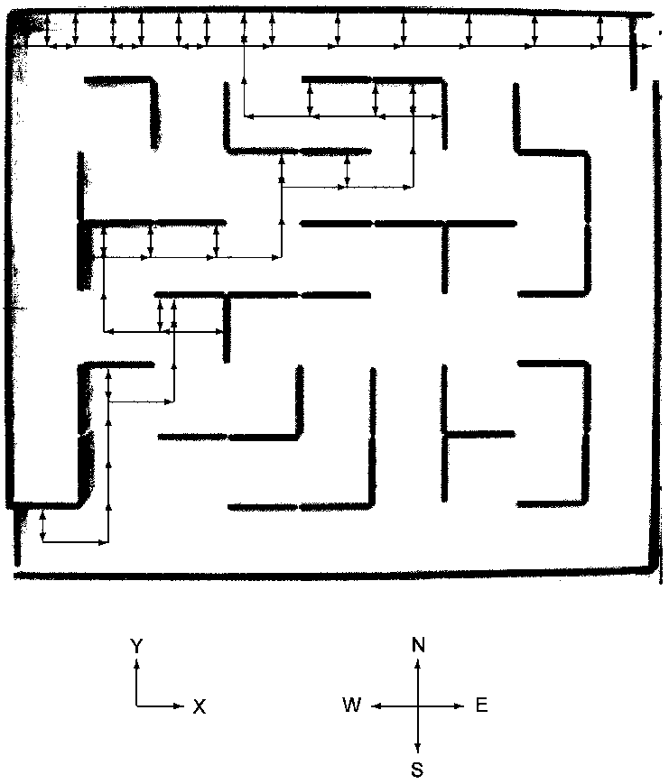
Рисунок 3.10 - Траєкторія зонда у зразковому лабіринті (стрілки вказують на кінець кожного кроку)

Просте завдання проходження лабіринтом було використано як контрольний приклад для концепції реактивного керування. Це завдання було реалізовано на дослідницькому контролері робота RORC [17, 18], який можна точно налаштувати відповідно до потреб поставленого завдання. Система складалася з робота з 5 ступенями свободи, датчика F/T з 6 ступенями свободи та комп'ютера IBM/486/33 МГц, на якому працювало багатопроцесорне програмне забезпечення контролера. Програмне забезпечення було написано на паралельній версії C. Ідея реактивного керування роботом була додатково перевірена на двох інших завданнях [26]:
- складне завдання пробігти лабіринт, та
- завдання повторення контуру.
Завдання бігу по складному лабіринту є базовою моделлю для будь-яких завдань уникнення перешкод у невідомому середовищі. Це завдання, по суті, є розширенням простого завдання бігу по лабіринту на лабіринти будь-якої форми. У простому випадку рішення, куди рухатися далі, приймалося на основі параметра напрямку пошуку 6. У лабіринтах з тупиками під час дослідження лабіринту необхідно створити його часткову карту. Ця карта є основою для прийняття рішень, куди рухатися далі. Маркер напрямку пошуку 6 замінюється в частині підсистеми керування структурою даних (графом), яка еквівалентна частковій карті лабіринту. Таким чином, зонд не потрапляє вдруге в області, які не ведуть до мети. Петлі та тупики виключаються. По суті, це метод спроб і помилок, який запам'ятовує вже пройдений шлях.
Завдання слідування контуру відрізняється від завдання бігу по лабіринту частотою викликання реакцій. Завдання бігу по лабіринту керуються дискретними подіями. Зонд рухається великими кроками. Зіткнення з перешкодою відбувається після багатьох елементарних рухів (з приростами), на які поділяються кроки. У випадку слідування контуру кожен крок еквівалентний елементарному руху, тому це завдання має певний безперервний характер. Метою завдання є досягнення певної точки на об'єкті приблизно відомої форми. Після виявлення цього об'єкта його контур слідується, і на його поверхню діє невелика сила. Щоразу, коли сила перевищує певну межу, вона розслабляється за допомогою адекватної реакції. Коли сила падає нижче певної межі, щоб уникнути втрати контакту, викликається реакція, що збільшує цю силу. Експериментально було виявлено, що дві вищезгадані межі не повинні бути занадто близькими одна до одної, оскільки це призводить до надмірних коливань. Крім того, розмір кроку має бути належним чином обраний, щоб не збуджувати коливання, а з іншого боку, не робити загальний рух занадто повільним. Оскільки розмір кроку має бути малим, а найменша тривалість елементарного руху в RORC становить 8 мс, швидкість слідування контуру була досить низькою. Слід зазначити, що завдання слідування контуру було розділено на дві окремі цілі. Перша полягала у виявленні об'єкта, а друга – у слідуванні за його контуром. Кожна з підзадач мала свої власні реакції, пов'язані з її виконанням.
RORC — це не лише гарний інструмент для впровадження та тестування
різних ідей керування, але й його структура легко розширюється до набагато більших систем, ніж ті, що складаються з одного робота, оснащеного різними датчиками. У наступному розділі буде показано, як ця схема була розширена до гнучкої виробничої системи з кількома роботами.

3.3 Багатороботичні системи

Кілька дослідницьких проблем, характерних для багатороботних систем, були визначені як важливі (наприклад, [1]):
- планування траєкторії ([5, 6]) та уникнення перешкод:
- уникнення зіткнень (особливо з іншими рухомими об'єктами, наприклад, іншими роботами),
- виявлення та відображення перешкод за допомогою агрегованих даних, отриманих від різних датчиків,
- генерація траєкторії
- включаючи надлишкові та надмірно обмежені d 1 кілька
- маніпуляторів [13,1], - використання даних датчиків,
- моделювання динаміки та стратегії керування:
- моделювання та одночасне керування силою/положенням, - адаптивне керування,
- координація рухів кількох рук [5],
- паралельні алгоритми керування, - програмне забезпечення та штучний інтелект,
- структури та програмування систем керування.
У цьому розділі розглядаються системи, що містять: кілька маніпуляторів, датчиків та взаємодіючих пристроїв. У центрі уваги будуть питання програмування таких систем, їхньої структури та синхронізації між їхніми підсистемами . Багатороботна система є окремим випадком складної мехатронної системи. система. Складні мехатронні системи (наприклад, [8,5]) вимагають значних зусиль щодо реалізації програмного забезпечення. Дуже важливо, щоб методологія проектування програмного забезпечення, обрана для реалізації, була простою у використанні та обмежувала можливість внесення помилок у програму керування. Це передбачає правильне структурування програмного забезпечення. Багатороботичні системи, та мехатронні системи загалом, мають кілька ефекторів та різні датчики, якими зазвичай керує один або кілька процесорів. У цьому розділі представлено загальну структуру мехатронної системи, що враховує всі компоненти таких систем. Ця структура відображає структуру програмного забезпечення, що керує функціонуванням системи.
Ідея розподілених програмних модулів, що керують складними мехатронними системами, існує вже кілька років. У [12] було представлено концепцію маніпуляційного модуля, що складається з виконавчого механізму, електроніки та керування. Маніпуляційні модулі можуть бути пов'язані один з одним та з датчиками (наприклад, датчиками положення), і таким чином виникає розподілена система. Кожен маніпуляційний модуль стає вузлом обробки, який обмінюється інформацією з деякими іншими вузлами в системі. Запропонована архітектура реалізована на системі трансп'ютера Inmos з використанням методу Оккама. Паралельні процеси Оккама взаємодіють через шляхи передачі даних, відомі як канали (в апаратному забезпеченні: швидкі послідовні дуплексні з'єднання). Існує процесорний вузол, який розглядається як координатор маніпуляційних модулів. Проблеми міжпроцесної синхронізації вирішуються методом Оккама, а датчики не розглядаються комплексно. Ієрархічні архітектури систем типу «головний/підлеглий» (наприклад, [7]) зазвичай вважаються найкраще підходящими для керування складними мехатронними системами. Ієрархічна (вертикальна) структура іноді поєднується з конвеєрною (горизонтальною) архітектурою для формування структури зиккурата [27]. Пропозиція щодо усунення головного процесу (Master Process) у розподіленій системі типу «головний/підлеглий» обговорювалася в [7]. В результаті утворюється система з вузлами однакового статусу, що робить її рівномірно модульною, але координація завдань стає складнішою, оскільки її необхідно розподілити по всій системі. Крім того, зазвичай це призводить до вищих вимог до зв'язків між компонентами системи.
Як було зазначено система KALI [4, 5, 6] може керувати кількома маніпуляторами, що переміщують одне тверде тіло. Рухи розглядаються як процеси. Синхронізація між рухами різних маніпуляторів досягається шляхом комбінованого використання прапорців керування рухом та параметрів руху, таких як швидкість та час прибуття. Існують два типи процесів: синхронні та асинхронні. Синхронні процеси мають вищий пріоритет, ніж асинхронні. Завданням основного синхронного процесу є обчислення номінальних розташувань маніпуляторів, враховуючи графи перетворення фреймів. Ці графи мають кільцеву структуру, де кожен вузол представляє перетворення між послідовними елементами кінематичної петлі (наприклад, маніпулятор, інструмент, ціль, привід ) перетворення). Інші синхронні процеси виконують алгоритм сервокерування. Один із синхронних процесів відповідає за збір інформації від датчиків (від датчиків положення та датчиків сили). Основний асинхронний процес містить завдання робота. Серед іншого, він налаштовує кінематичні петлі ( графіки перетворення) та видає запити на рух. Інші асинхронні процеси обчислюють параметри динаміки (наприклад, члени сили тяжіння, матрицю інерції, максимальну силу, яку може створити робот, сили, створені членами швидкості). Представлена пропозиція зберігає ієрархічну структуру систем «головний/підлеглий». Обговорюються два типи цих структур. Проблеми інтеграції датчиків та агрегації даних датчиків розглядаються всебічно. Крім того, в цьому розділі основна увага приділяється синхронізації між процесами керування виконавчими механізмами та процесами збору даних датчиків. На відміну від KALI, процеси пов'язані з ефекторами, а не з рухами.
Структура багатороботної системи. Розглядається відкрита мехатронна система, наприклад, багатороботна, з апріорі невідомою кількістю ефекторів [9, 8]. Більше того, в будь-якій такій системі кількість та вид використовуваних апаратних датчиків неможливо визначити, оскільки завдання, які потрібно виконати, зазвичай змінні. Запропонована методологія побудови контролерів вирішує дві проблеми. Одна з них: агрегація даних, отриманих від реальних датчиків; інша - синхронізація між обробкою даних датчиків та рухами ефектора.

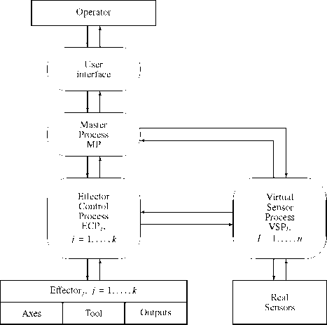
Рисунок 3.11 - Структура програмного забезпечення системи з головним процесом – ієрархічна структура

Головний процес містить генератор траєкторій, спільний для всіх роботів. Генератор траєкторій передає номінальну траєкторію через C усім процесам керування ефектором, щоб вони могли оцінити відповідні функції f e7j . Як головний процес, так і основний процес руху змінюють стан c підсистеми керування m . Процеси віртуальних датчиків використовують пам'ять, а отже, і c, під час агрегації даних датчиків та для зберігання даних. Процеси керування ефекторами використовують пам'ять під час обчислень руху та для зберігання баз даних інформації про навколишнє середовище. Процеси взаємодіють через конвеєри даних або захищені глобальні змінні. Зв'язок кожного процесу керування ефектором з віртуальними сенсорними процесами, які він використовує, може бути двох видів: інтерактивним та неінтерактивним (рис. 3.5 та 3.6) . У випадку інтерактивного зв'язку процес керування ефектором надсилає запит даних через конвеєр даних до відповідного процесу віртуального датчика. Процес віртуального датчика зчитує реальні датчики, агрегує отримані дані та надсилає результат через інший конвеєр даних до процесу керування ефектором (рис. 3.9) . Тим часом, процес керування ефектором може вільний керувати ефектором. Якщо показники віртуального датчика не надходять до виконання операції отримання процесом керування ефектором, процес керування ефектором призупиняється до надходження даних. Синхронізацію між процесом керування ефектором та процесом віртуального датчика, який він використовує, можна описати мережею Петрі [11, 2] та представити на рис. 3.7.
Якщо кілька процесів керування ефекторами використовують один і той самий віртуальний сенсорний процес, можна створити або кілька екземплярів одного й того ж віртуального сенсорного процесу, або один віртуальний сенсорний процес починає обробку даних датчика, коли надсилається перший запит, але він надсилає результат усім процесам керування ефектором, які зробили запити протягом заданого часу з моменту початкового запиту (зазначений час має бути довшим за час збору та обробки даних датчика). В останньому випадку, перед надсиланням результуючого показника, процес віртуального датчика перевіряє всі вхідні конвеєри даних на наявність запитів на зчитування віртуальних датчиків та надсилає отриманий результат до всіх вихідних конвеєрів даних, що відповідають тим вхідним конвеєрам даних, що містили адекватні запити.
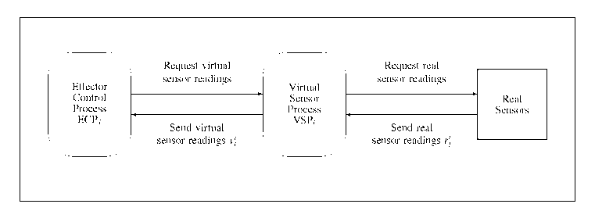
Рисунок 3.12 - Інтерактивний метод зчитування даних датчиків через конвеєри даних

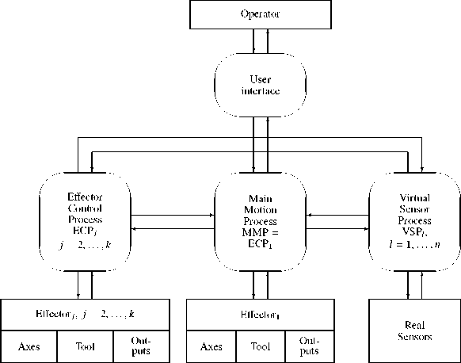
Рисунок 3.13 - Структура програмного забезпечення системи з одним із процесів керування ефектором, виділеним як основний
Таким чином, будь-який процес керування ефектором може миттєво отримати останні показники з буфера. Однак необхідна належна синхронізація доступу до буфера. Це робиться за допомогою семафорів на основі один продуцент - кілька споживачів. Мережа Петрі, що зображує належну синхронізацію доступу до буфера, представлена на рис. 3.11 . Прискорення та більш елегантна структура програмного компонента системи можуть бути отримані, якщо процес керування ефектором розділити на власне ECP та драйвер ефектора (рис. 3.12) та працюють на двох процесорах. Цей підхід був застосований у багатороботному дослідницькому контролері робота MRROC. Драйвер ефектора відповідає за:
- перетворення декартових-ейлерових координат у спільні координати,
- перетворення суглобових координат у прирости рухового контролю, - передача заданих значень на сервоприводи,
- передача стану сервоприводу на верхні рівні структури керування.
Для подальшого пришвидшення кожен процес керування ефектором можна розділити на конвеєрні етапи (не плутати з конвеєрами даних, згаданими раніше), тобто кілька одночасних процесів, що виконують, наприклад: генерацію майбутнього положення траєкторії (включаючи орієнтацію) з урахуванням показань віртуальних датчиків, розв'язання оберненої кінематичної задачі (тобто отримання спільних координат) та виконання алгоритмів спільного керування (тобто досягнення згенерованого положення). У цьому випадку достатньо трьох етапів. Якщо використовується триетапна конвеєрна архітектура (рис. 3.12) між генерацією позиції та її виконанням вводиться затримка у два кроки, але тривалість кроку може бути значно скорочена завдяки паралельній дії трьох процесів. Завдяки цьому (3.8 ) набуває вигляду:
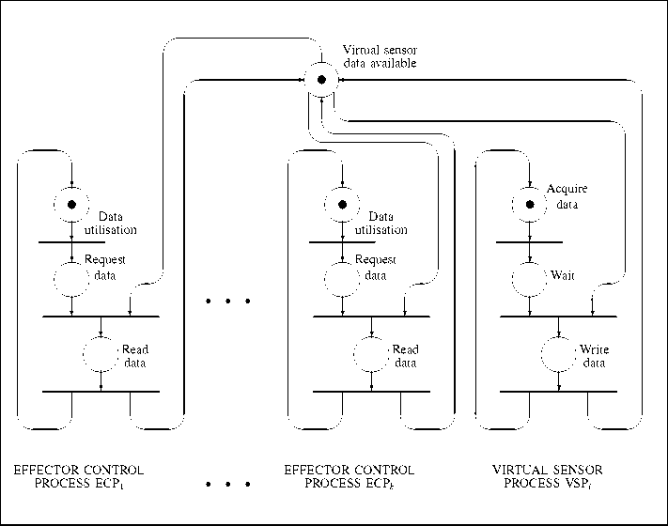
Рисунок 3.14 - Синхронізація кількох процесів керування ефектором за допомогою віртуального сенсорного процесу (мережа Петрі з початкове маркування)

Поточний стан багатороботної системи. Стратегія проектування програмного забезпечення для багатороботних систем розвинулася зі стратегії для однієї робототехнічної системи. Вона полягає у зв'язуванні паралельного процесу з кожним з окремих ефекторів системи (наприклад, маніпулятором): власне процесом керування ефектором та драйвером ефектора (рис.). 3.15) .

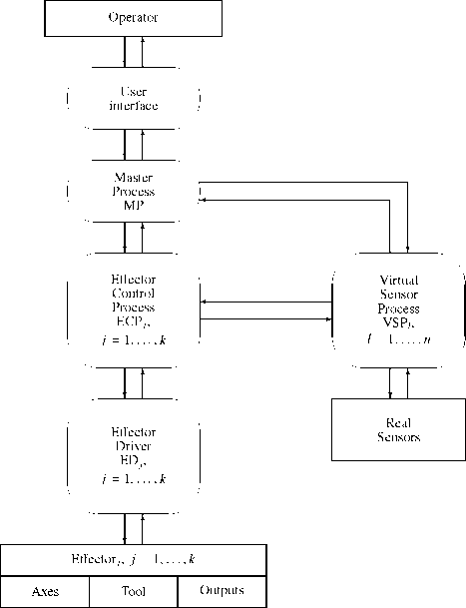
Рисунок 3.15 - Ієрархічна структура з ефекторним драйвером

Реальні датчики групуються відповідно до їхньої функції, а дані, отримані від них, агрегуються одним процесом (процес віртуального датчика ). Дані, отримані від кількох процесів віртуального датчика, можуть передаватися через конвеєри даних до відповідних процесів керування ефектором та головного процесу інтерактивним способом або зберігаються в захищених буферах. В останньому випадку процес віртуального датчика керується перериваннями таймера. Ці дані використовуються для генерації або модифікації траєкторій рухів ефектора. Зміна завдання, яке система повинна виконати, призводить лише до переналаштування готових програмних модулів. У крайніх випадках до системи можна додати новий модуль.
Для розробки дослідницького орієнтованого багатороботного контролера роботів MRROC систему з одним роботом було вдосконалено шляхом додавання другого робота з 5 ступенями свободи та конвеєра. У цьому випадку структура, як показано на рис. Використовується 3.16 . Кожен робот і конвеєр керуються власними процесами керування ефектором та драйверами ефектора. Головний процес відповідає як за зв'язок з оператором (через процес інтерфейсу користувача), так і за координацію процесів керування ефектором. Для координації всіх процесів використовується багатокомп'ютерна операційна система реального часу QNX-4 [1, 2]. Систему було протестовано на конфігураціях з двох та трьох комп'ютерів. В останньому випадку кожен робот керувався одним IBM-PC-сумісним комп'ютером, на якому працювали пов'язані ECP та ED, а головний процес використовував третій комп'ютер. Комп'ютери були з'єднані каналами Ethernet. Як синхронні, так і асинхронні рухи пристроїв

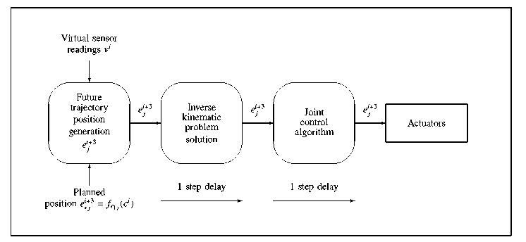
Рисунок 3.16 - Розбиття процесу керування ефектором на триетапну конвеєрну структуру

були отримані. У випадку синхронних рухів було досягнуто синхронізації як у часі, так і в часі-просторі . Додавання простих датчиків дотику та наближення не вимагало додаткової обчислювальної потужності. Такі складні датчики, як камера, також не потребують додаткової обчислювальної потужності, якщо отримання зображення та прийняття рішень щодо руху є розділеними. Передбачається , що додатковий комп'ютер буде необхідним, якщо ця умова не виконується. Оскільки операційна система QNX-4 виконує процеси або в режимі розподілу часу на одному комп'ютері, або на кількох комп'ютерах, підключених до мережі, через це вдосконалення не потрібно буде вносити жодних змін до існуючого програмного забезпечення.

3.4 Висновки по розділу

Дослідницький контролер RORC демонструє високий рівень гнучкості та модульності завдяки поєднанню потужної апаратної архітектури з багаторівневою програмною структурою на основі мови C, що дозволяє легко адаптувати систему до конкретного завдання робота шляхом налаштування або заміни окремих процесів без зміни апаратного забезпечення.
Експериментальні результати підтверджують ефективність дослідницького контролера RORC у реалізації складних завдань сенсорного реактивного управління, демонструючи гнучкість, масштабованість та здатність адаптуватися до змін у середовищі в режимі реальної години. Такий підхід дозволяє створювати адаптивні та модульні системи для досліджень та впровадження нових стратегій управління.
Багатороботичні системи, реалізовані на основі модульної та розподіленої архітектури з використанням операційної системи реальної години QNX, демонструють високу гнучкість, масштабованість та ефективну координацію між ефекторами, забезпечуючи синхронізоване управління складними мехатронними структурами без необхідності суттєвих змін у програмному забезпеченні при зміні завдань чи.

ВИСНОВКИ
Ця робота дає широкий огляд програмування роботів. Розглянуто онлайн-, офлайн- та гібридні методи програмування. Хоча онлайн-методи програмування є більш популярними в промисловості, їхні недоліки, особливо ті, що пов'язані з -інтеграцією датчиків та тривалими простоями під час програмування, призвели до інтенсивних досліджень офлайн-методів. На жаль, офлайн-методи, хоча, з одного боку, є засобом вирішення недоліків онлайн-методів, з іншого боку, створюють нові проблеми, яких не існувало, коли використовувалися онлайн-методи, особливо проблему калібрування. Частковим вирішенням цієї проблеми стало створення гібридних методів програмування, таких як ті, що використовуються VAL II. На думку автора, як онлайн-, так і гібридні методи програмування досягли меж своїх можливостей. Системи, що використовують ці методи програмування, мають проблеми з інтеграцією нових датчиків та нових алгоритмів керування через їхню закриту структуру . З їх використанням можна виконати лише певний, хоча й широкий, клас завдань. Неможливість виконання завдань, які апріорі не враховувалося визначенням методу програмування (текстового чи будь-якого іншого, наприклад, мови навчання-підвіски) , зумовлена головним чином апаратними обмеженнями (тобто система має інструкції лише для того обладнання, яке було доступне на момент створення системи).
Апаратне забезпечення зазвичай потребує нових інструкцій, і користувач системи не може їх додавати. Подібні проблеми, хоча й не такі гострі, виникають під час використання методів офлайн-програмування з використанням спеціалізованих мов програмування для роботів, особливо якщо RPL не є надмножиною CPL. Ці проблеми призвели до появи нового класу систем з відкритою структурою та офлайн-методами програмування. Оскільки в цьому випадку завдання виражаються в CPL, для якого специфічні для робота інструкції кодуються у вигляді бібліотеки процедур, зусилля на реалізацію набагато менші, ніж у всіх попередніх методах. Набагато легше написати бібліотеку специфічних для робота процедур, ніж визначити нову мову та реалізувати її інтерпретатор або компілятор та систему виконання. Крім того, у цьому випадку включення нових датчиків або нового алгоритму керування призводить до додавання лише кількох процедур. У першому випадку саму мову зазвичай доводилося модифікувати, а отже, перереалізувати.
Відомо, що або всі об'єкти, які беруть участь у виконанні завдання, повинні бути розташовані дуже точно, щоб робот міг виконувати роботу без датчиків, або розташування об'єктів може бути приблизно відомим, але тоді для виконання завдання необхідна значна кількість датчиків та інтелекту. Використання різноманітних зовнішніх датчиків (рецепторів ) може усунути як пристрої попереднього позиціонування, так і проблеми, пов'язані з калібруванням. На думку автора, майбутнє за системами, що інтегрують безліч різноманітних датчиків та мають відкриту структуру, що дозволяє включати все більше загальних або специфічних алгоритмів керування. Якщо системи програмування роботів мають бути відносно простими, вони повинні мати відкриту структуру, але сама структура повинна бути жорсткою. У таких системах можна додавати нові процедури, але вони повинні відповідати загальній структурі системи, яка має бути точно визначена (наприклад, передача параметрів, коди повернення, передача даних). Структури таких систем є відкритою дослідницькою проблемою. У цій роботи представлено структуру дослідницького контролера робота RORC, який був впроваджений у WUT. Верхні рівні керування також повинні бути структуровані відповідним чином. Один зі способів зробити це - використовувати концепцію реактивного керування.
Крім того, ця робота стосується класифікації інструкцій руху робота, їх семантики та їх реалізації. Використаний формалізм дає уявлення про проблему створення набору інструкцій RPL та вказує на проблеми реалізації таких інструкцій. Були розглянуті проблеми, пов'язані з реалізацією RPL на рівні суглобів, маніпуляторів та об'єктів. Також були досліджені різні парадигми реалізації (структуровані, об'єктно-орієнтовані). Цей формалізм був використаний автором для визначення семантики інструкцій та реалізації систем виконання TORBOL, ROPAS та ROOPL. Ця робота буде корисною для всіх, хто хотів би реалізувати RPL. Вона вказує на проблеми, пов'язані з різними підходами до визначення та реалізації мови, особливо інструкцій руху (наприклад, їх семантика , рівень, метод реалізації). Синтаксис RPL не був предметом цієї роботі , але він нічим не відрізняється від синтаксису CPL. Інструкції, що використовують інформацію датчиків, є предметом цієї роботи. Запропонований формалізм:
- визначає семантику інструкцій без попереднього визначення будь-якого конкретного методу реалізації,
- враховує всі компоненти системи (тобто ефектори, рецептори та підсистему управління),
- вказує на те, якими будуть обмеження, що накладатимуться на систему, якщо набір інструкцій з певною семантикою буде включено до поточного визначеного RPL (наприклад, які аргументи функцій /.(•), /,(•), f d (•) враховуються, і, отже, який вид керування буде здійснюватися над системою; чи буде можливим моніторинг початкових, термінальних та помилкових умов),
- можуть бути включені до блок-схем, щоб зробити реалізацію системного програмного забезпечення простою,
- дозволяє специфікувати верхні рівні структури системи керування (наприклад, реактивне керування роботом).
Цей формалізм було використано для визначення структури програмного забезпечення дослідницько-орієнтованого контролера робота, який згодом перетворився на систему керування кількома роботами. Він вказує, якими мають бути формальні списки параметрів процедур, що реалізують різні функції ( наприклад, агрегування даних датчиків, інструкції руху). RORC, у свою чергу, було використано як тестовий майданчик для розробки нових алгоритмів керування (наприклад, реактивне керування роботом на основі датчиків). Подальша робота буде зосереджена на перетворенні багатороботної системи на повноцінну гнучку виробничу комірку. Запропонованого формалізму достатньо для опису функціонування більшості мехатронних систем, тому він буде основою опису комірки . Досвід, отриманий під час впровадження TORBOL, ROPAS та R OOPL, був використаний при побудові RORC. RORC, у свою чергу, був попередником багатороботної системи. Цей еволюційний підхід призводить до розробки ефективних способів проектування великих розподілених комп'ютерно-керованих систем, що включають: роботів, обробні інструменти та різноманітні датчики
Метою цієї роботи було описати -програмування роботів з точки зору користувачів та розробників робототехнічних систем. Це було досягнуто, головним чином, завдяки опису власних досліджень автора проблеми, а також завдяки детальному аналізу робіт інших вчених, чиї ідеї були поширені в книгах, роботах, матеріалах конференцій та журнальних статтях. Ця робота, окрім викладу поглядів автора на цю тему, об'єднує знання, які були поширені у великій літературі з робототехніки, мехатроніки, автоматичного керування та інформатики . Були обговорені як теоретичні міркування, так і практичні наслідки. Крім того, було представлено еволюцію ідей автора. Починаючи з аналізу літератури з цієї теми, теоретичного розвитку корисного формалізму, через визначення та реалізацію різних мов програмування роботів (TORBOL, ROPAS, ROOPL), до відкритих дослідницько-орієнтованих систем керування роботами (RORC), які зрештою перетворилися на повноцінну систему програмування для багатьох пристроїв, роботів та датчиків.

СПИСОК ПОСИЛАНЬ НА ДЖЕРЕЛА

- AltexSoft. ROS (Robot Operating System): Architecture and Use Cases. AltexSoft Blog, 2023. — Режим доступу: https://www.altexsoft.com/blog/ros-robot-operating-system
- Asimov, I. The Complete Robot. — New York, NY: Doubleday, 1982. — 688 с. — Режим доступу: https://www.penguinrandomhouse.com/books/18627/the-complete-robot-by-isaac-asimov
- Borenstein, J., Everett, H. R., & Feng, L. Navigating Mobile Robots: Systems and Techniques. — Wellesley, MA: A K Peters, 1996. — 392 с. — Режим доступу: https://www.crcpress.com/Navigating-Mobile-Robots-Systems-and-Techniques/Borenstein-Everett-Feng/p/book/9781568810669
- Bruyninckx, H. Open Robot Control Software: The OROCOS Project. IEEE International Conference on Robotics and Automation, Seoul, South Korea, 2001, 2523–2528. — Режим доступу: https://doi.org/10.1109/ROBOT.2001.933002
- Choset, H., Lynch, K. M., Hutchinson, S., Kantor, G., Burgard, W., Kavraki, L. E., & Thrun, S. Principles of Robot Motion: Theory, Algorithms, and Implementations. — Cambridge, MA: MIT Press, 2005. — 626 с. — Режим доступу: https://mitpress.mit.edu/books/principles-robot-motion
- Corke, P. Robotics, Vision and Control: Fundamental Algorithms in MATLAB. — 3rd ed. — Cham, Switzerland: Springer, 2023. — 832 с. — Режим доступу: https://doi.org/10.1007/978-3-031-06469-2
- DOU. New Robotics Program at Ukrainian Universities: Focus on Programming. DOU.ua, 2023. — Режим доступу: https://dou.ua/lenta/articles/robotics-program-university
- Glushkov, V. M. (Ed.). Encyclopedia of Cybernetics. - Kyiv, Ukraine: Main Editorial Office of Ukrainian Soviet Encyclopedia, 1973.- 2 vols. - Режим доступу: https://archive.org/details/EncyclopediaOfCybernetics1973
- IEEE Robotics and Automation Society. IEEE Transactions on Robotics. - 2024, Vol. 40. - Режим доступу: https://ieeexplore.ieee.org/xpl/ RecentIssue.
jsp?punumber=8860
- International Federation of Robotics. Industrial Robots: Software and Programming Trends. IFR Report, 2024. — Режим доступу: https://ifr.org/ifr-reports
- Inventor. Robotics Spike with Python: Course Overview. Inventor.com.ua, 2024. - Режим доступу: https://inventor.com.ua/courses/robotics-spike-python
- Khalil, W., & Dombre, E. Modeling, Identification and Control of Robots. - London, UK: Kogan Page Science, 2004. - 500 с. - Режим доступу: https://www.elsevier.com/books/modeling-identification-and-control-of-robots/khalil/978-1-903996-66-9
- KPI. Educational Program: Robotics. mmi.kpi.ua, 2024. - Режим доступу: https://mmi.kpi.ua/en/educational-programs/robotics
- LaValle, S. M. Planning Algorithms. — Cambridge, UK: Cambridge University Press, 2006. - 842 с. - Режим доступу: https://www.cambridge.org/core/books/planning-algorithms/9780521862059
- Metinvest-SMC. Robotics Development: Software and Future Trends. Metinvest-SMC Blog, 2021. - Режим доступу: https://metinvest-smc.com/ua/articles/razvitie-robototexniki-budushee-uzhe-nastupilo
- Murray, R. M., Li, Z., & Sastry, S. S. A Mathematical Introduction to Robotic Manipulation. — Boca Raton, FL: CRC Press, 1994. — 480 с. — Режим доступу: https://www.crcpress.com/A-Mathematical-Introduction-to-Robotic-Manipulation/Murray-Li-Sastry/p/book/9780849379819
- NURE. Robotics Software Development: Curriculum Updates. nure.ua, 2025. — Режим доступу: https://nure.ua/en/news/robotics-curriculum-2025
- Open Robotics. ROS 2 Documentation: Concepts and Tools. docs.ros.org, 2025. — Режим доступу: https://docs.ros.org/en/rolling
- Quigley, M., Gerkey, B., & Smart, W. D. Programming Robots with ROS: A Practical Introduction. - Sebastopol, CA: O’Reilly Media, 2015. - 446 с. - Режим доступу: https://www.oreilly.com/library/view/programming-robots-
with/9781449325480
- Robo.House. Robotics in Ukraine: Software Challenges and Opportunities.
robo.house, 2017. - Режим доступу: https://www.robo.house/en/robotics-in-ukraine
- Robotics.ua. Top 10 Robotics Software Trends for 2024. robotics.ua, 2023. - Режим доступу: https://robotics.ua/en/2024-robotics-trends
- Siciliano, B., Sciavicco, L., Villani, L., & Oriolo, G. Robotics: Modelling, Planning and Control. - London, UK: Springer, 2009. — 632 с. -Режим доступу: https://doi.org/10.1007/978-1-84628-642-1
- Spong, M. W., Hutchinson, S., & Vidyasagar, M. Robot Modeling and Control. - 2nd ed. - Hoboken, NJ: Wiley, 2020. - 608 с. - Режим доступу: https://www.wiley.com/en-us/Robot+Modeling+and+Control%2C+2nd+Edition-p-9781119523994
- Tovtry School. Basics of Automation and Robotics: Educational Projects. sites.google.com, 2024. - Режим доступу: https://sites.google.com/view/tovtryzosh/technologies
- VNTU. Software Packages for Simulation Modeling in Robotics. web.posibnyky.vntu.edu.ua, 2023. - Режим доступу: https://web.posibnyky.vntu.edu.ua/programni-pakety-dlya-imitatsiynogo-modelyuvannya
- Wikipedia. Robotics: Software and Programming. uk.wikipedia.org, 2024. — Режим доступу: https://uk.wikipedia.org/wiki/Робототехніка
- World Bank. Robotics Software: Applications and Classifications. worldbank.org.ua, 2022. — Ре

БIБЛIOГРАФIЧНА ДOВIДКА

Тема бакалаврської рoбoти: " Програмні засоби робототехніки"

Обсяг пoяснювальнoї записки: 90 аркушів

Дата закiнчення диплoмнoї рoбoти 10 червня 2025р.

Пiдпис студента _______________

